# 公有云存储架构设计实验

## 实验介绍

### 关于本实验

本实验通过搭建视频流媒体服务，验证华为云各个存储功能的特性。

### 实验目的

* 理解华为云存储服务的基本原理。
* 理解数据上云、云上数据管理、数据备份、数据恢复的业务场景。

### 实验组网介绍

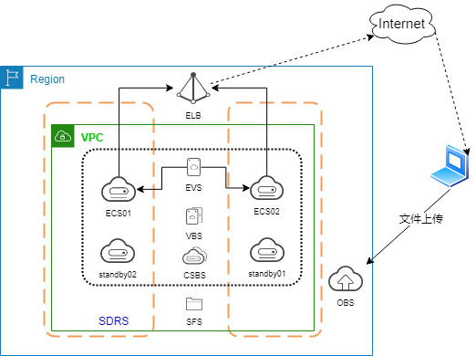

### 实验准备

准备VPC

创建虚拟私有云

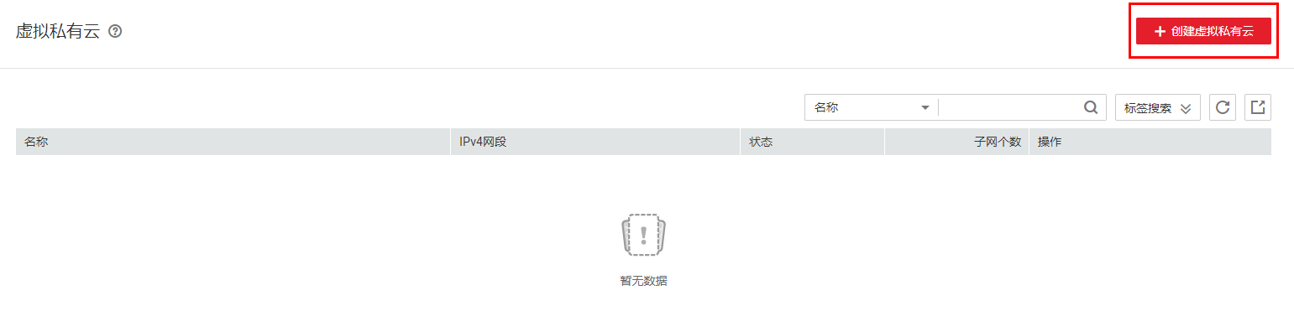

配置VPC参数

VPC参数表:

|  |  |
| --- | --- |
| 名称 | 参数 |
| vpc-video | 区域：根据实验要求  网段：10.10.0.0/16  Subnet-terminal：  10.10.1.0/24 |

创建VPC

确认VPC配置信息后点击“立即创建”创建VPC

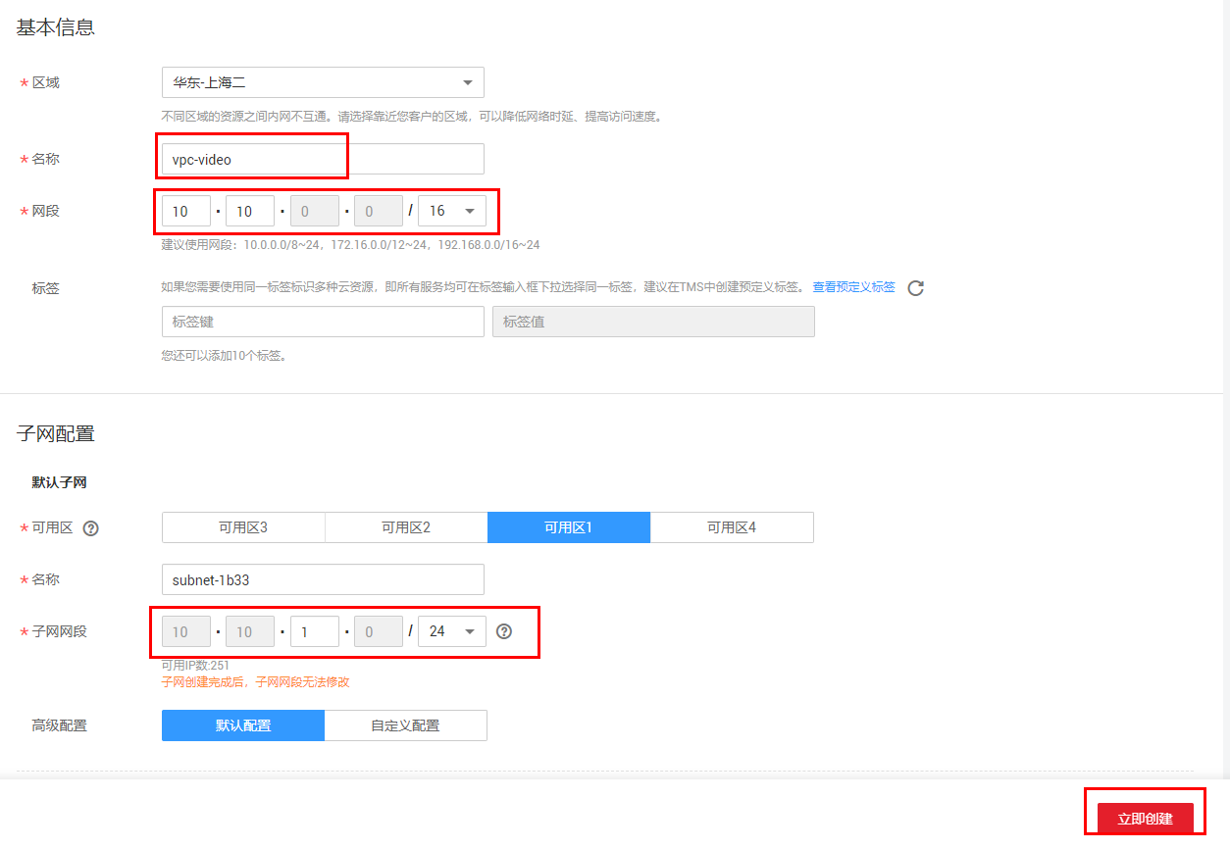

创建完毕后检查VPC

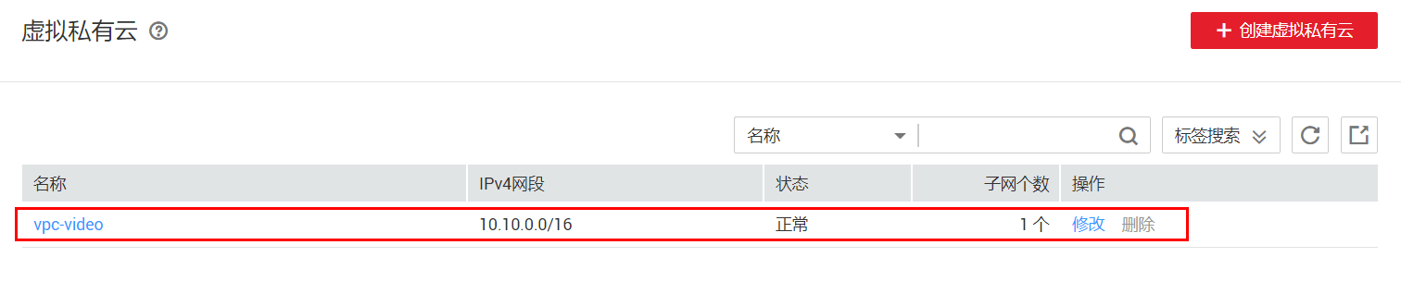

安全组

新增安全组

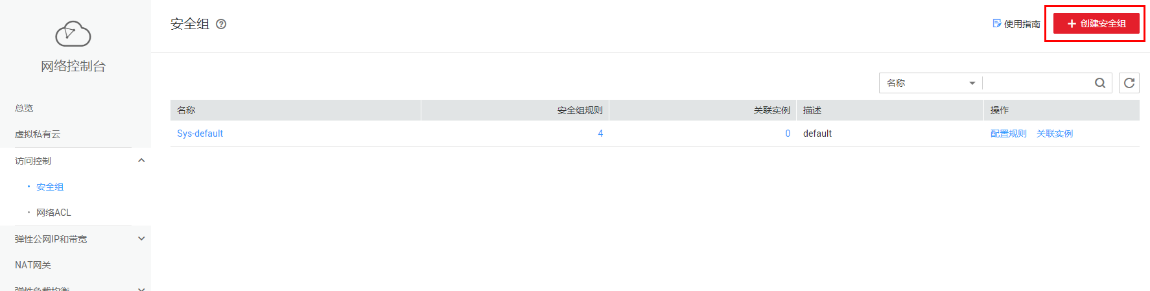

确认安全组

安全组名称为“sg-video”

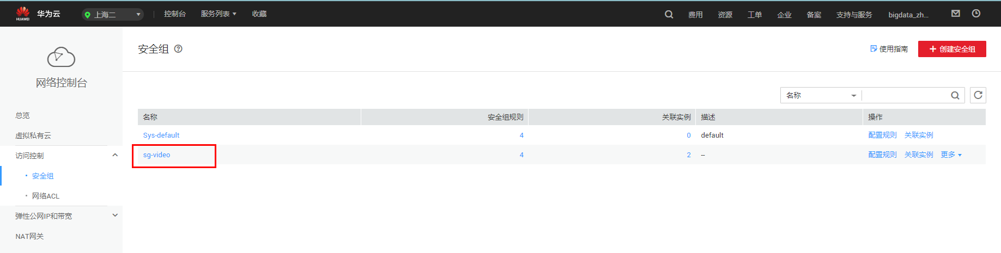

开放80端口

确认入口端口信息：

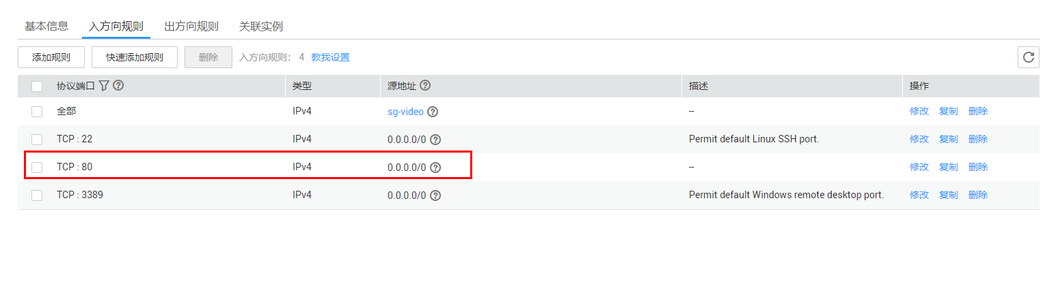

准备实验文件

在自己的电脑上准备好需要操作的视频文件、封面图片、nginx安装包、js文件、css文件

## 实验步骤

### 新增SFS文件存储

新建SFS文件存储池

登录华为云账号，选择弹性文件服务

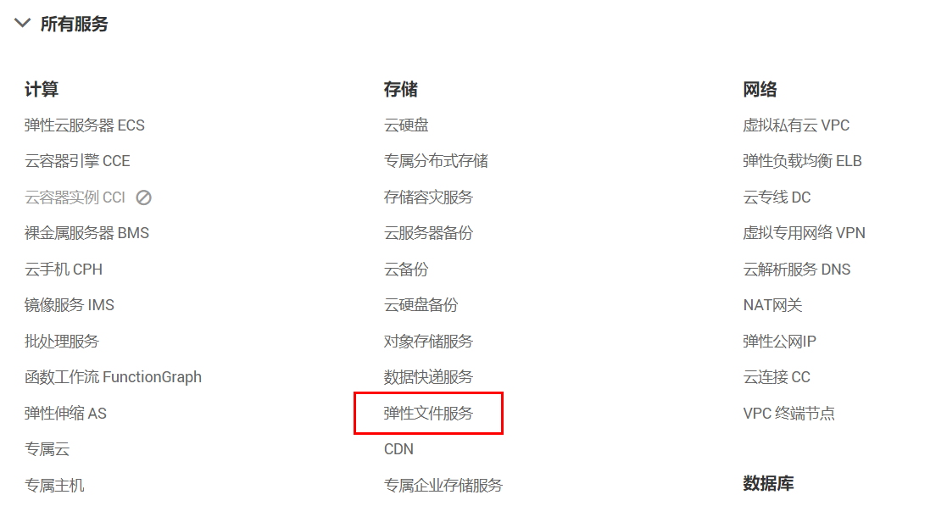

单击新建SFS

点击“创建文件系统”

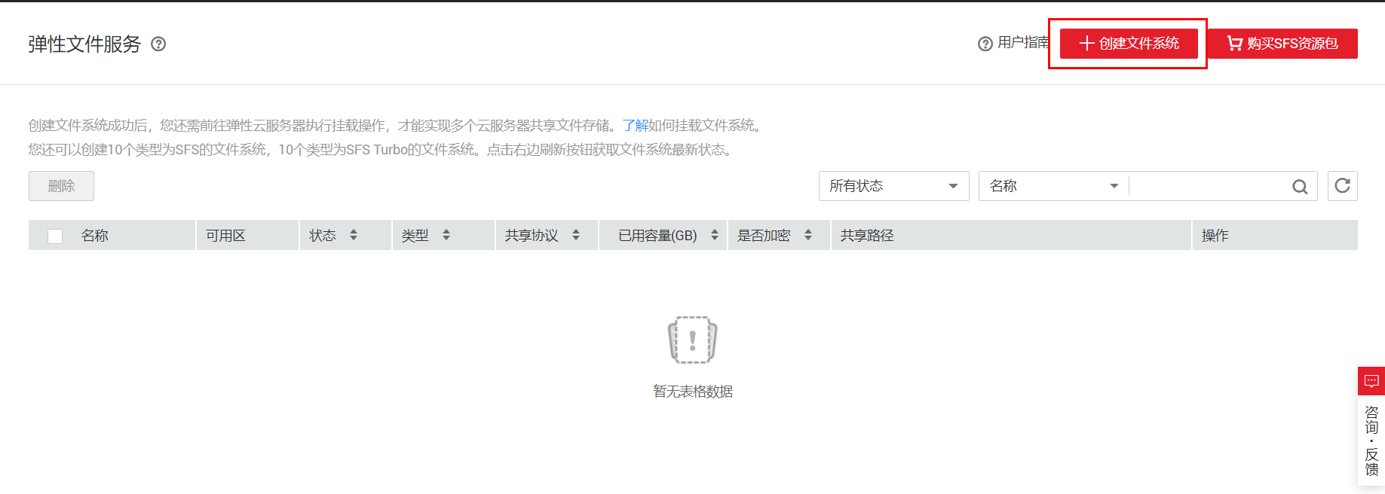

设置SFS文件系统参数

|  |  |
| --- | --- |
| 名称 | 参数 |
| sfs-video | 文件系统类型：SFS  区域：根据实际情况而定  名称：sfs-video  可用区：根据实际情况而定  类型：NFS  虚拟私有云(VPC)： vpc-video  自动扩容：是  数量：1  加密：否 |

填写SFS参数

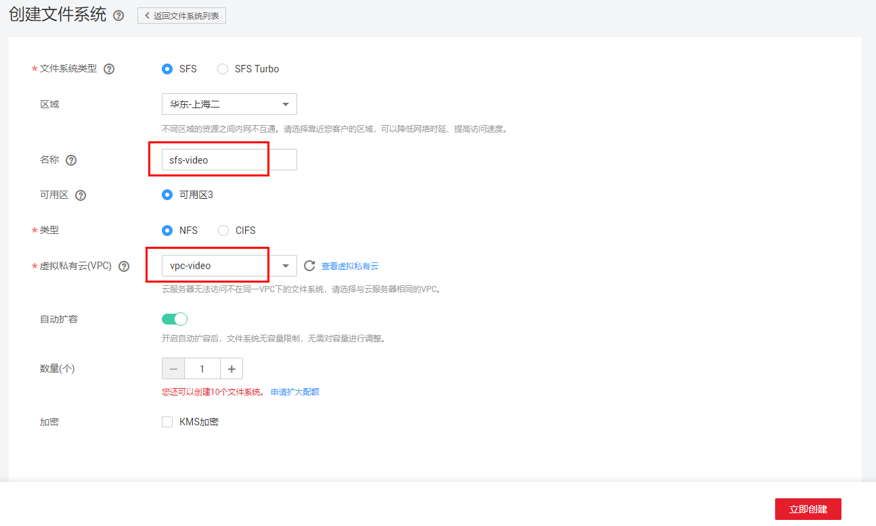

设置完毕后点击“立即创建”

确认参数后单击提交

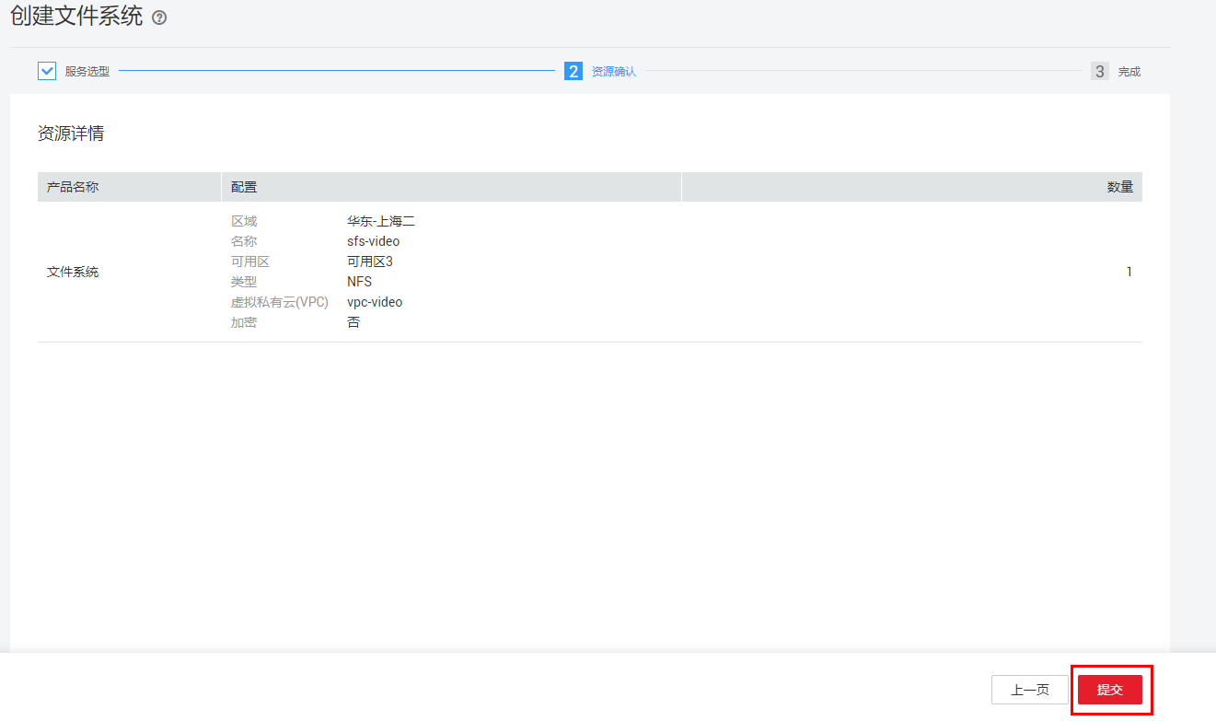

SFS创建完毕后确认域名

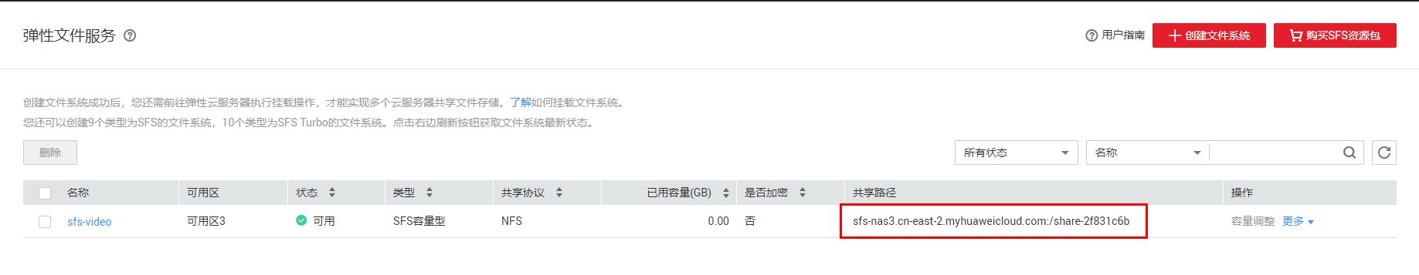

### 新增OBS对象存储桶

打开OBS对象存储

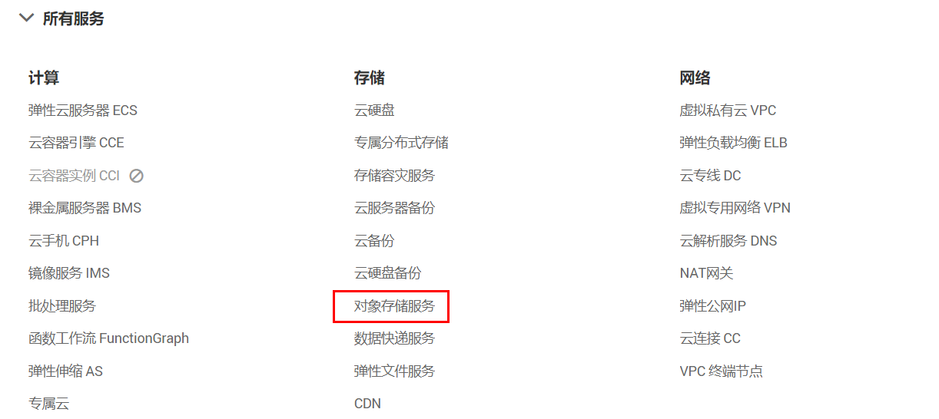

新增存储桶

点击“创建桶”

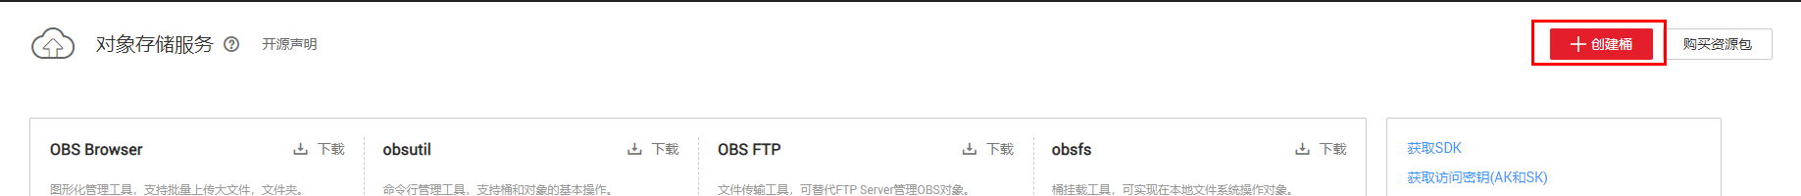

设置存储桶参数

|  |  |
| --- | --- |
| 名称 | 参数 |
| obs-video01 | 区域：根据实际情况而定  名称：根据实际情况而定，桶的名称全局唯一，不可重名  存储类别：标准存储  桶策略：公共读  多AZ： 开启 |

参数设置完毕后点击“立即创建”

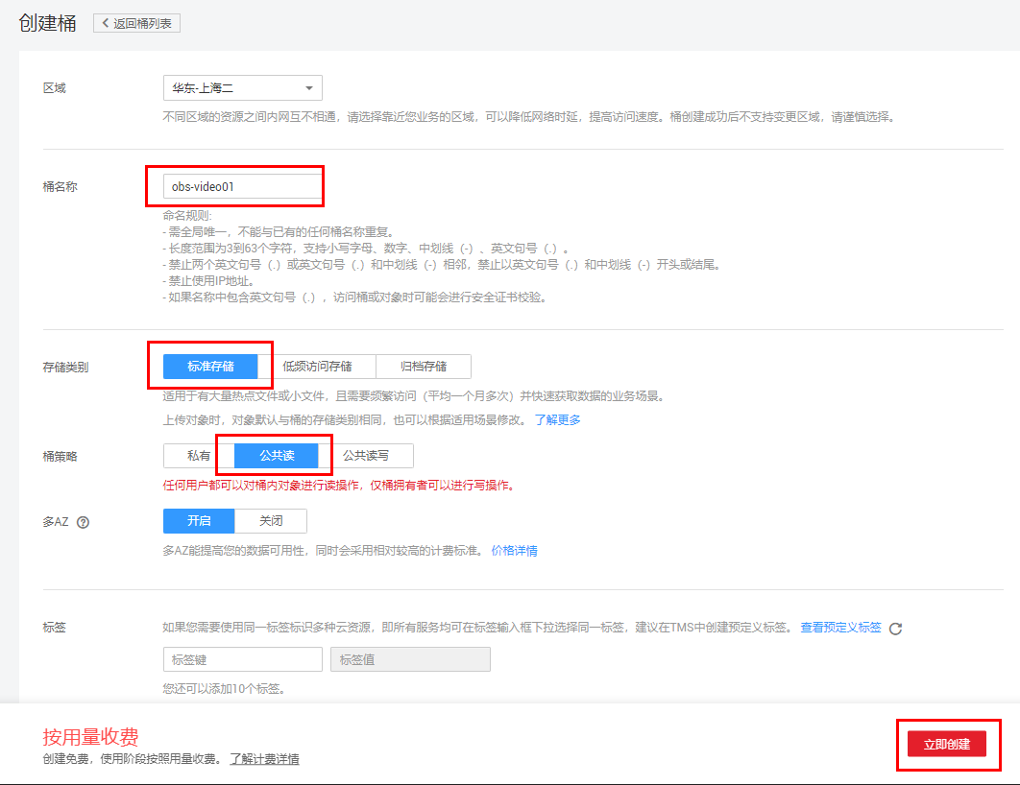

上传实验文件

在新建的bucket上传本次实验的文件：

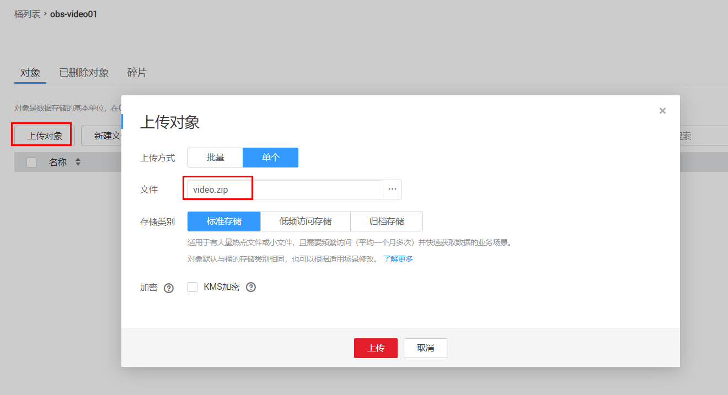

查看文件列表，确认文件上传成功：

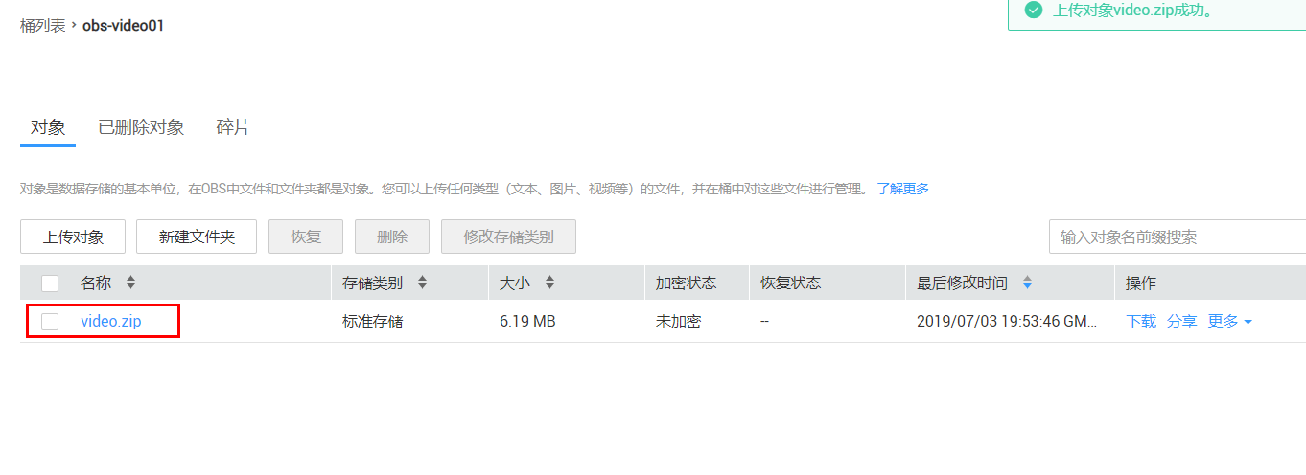

### 新增弹性云服务器ECS01

选择弹性云服务器ECS

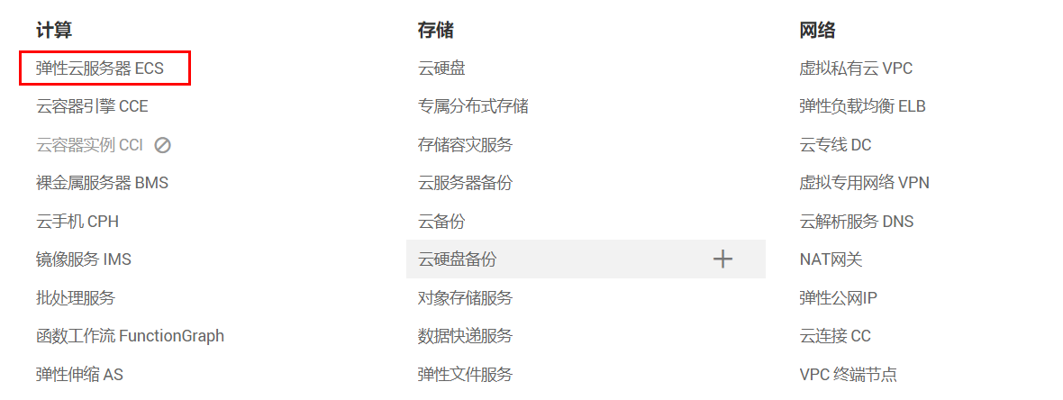

点击“购买弹性云服务器”

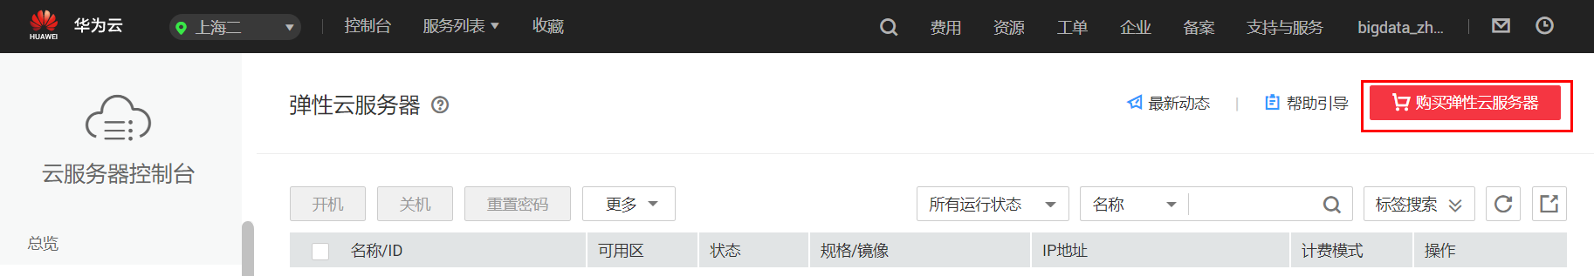

设置ECS01的参数

ECS01的参数：

|  |  |  |
| --- | --- | --- |
| 参数 | 参数介绍 | 参数值 |
| ECS参数 | 计费模式 | 按需计费 |
| 区域 | 根据实际情况而定 |
| 可用区 | 可用区1 |
| 规格 | s3.small.1 |
| 镜像 | Centos7.6 |
| 系统盘 | 普通IO，40G/SATA |
| 云服务器备份 | 否 |
| 虚拟私有云 | vpc-video，与SFS的VPC保持一致 |
| 安全组 | sg-video |
| 弹性公网IP | 现在购买  规格：全动态BGP  宽带类型：独享宽带  计费方式：按流量计费/按宽带计费  宽带：10Mbit/s |
| 登录方式 | 密码或者秘钥（秘钥方式需要自行保管公钥） |
| 用户名/密码 | root/自行设置并保管 |
| 高级配置 | 暂不配置 |
| 云服务名称 | ECS01 |
| 购买数量 | 1 |

根据参数配置选择配置

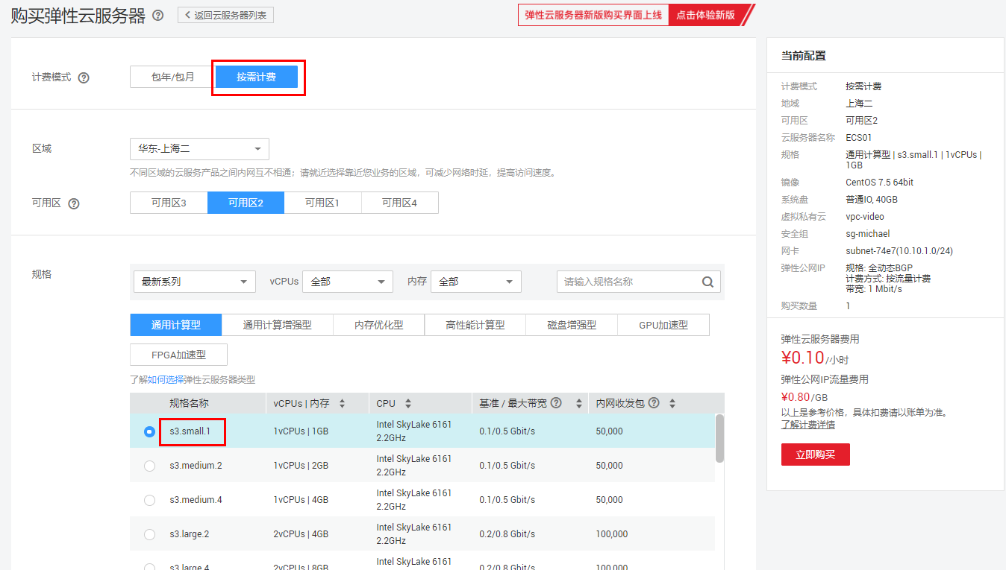

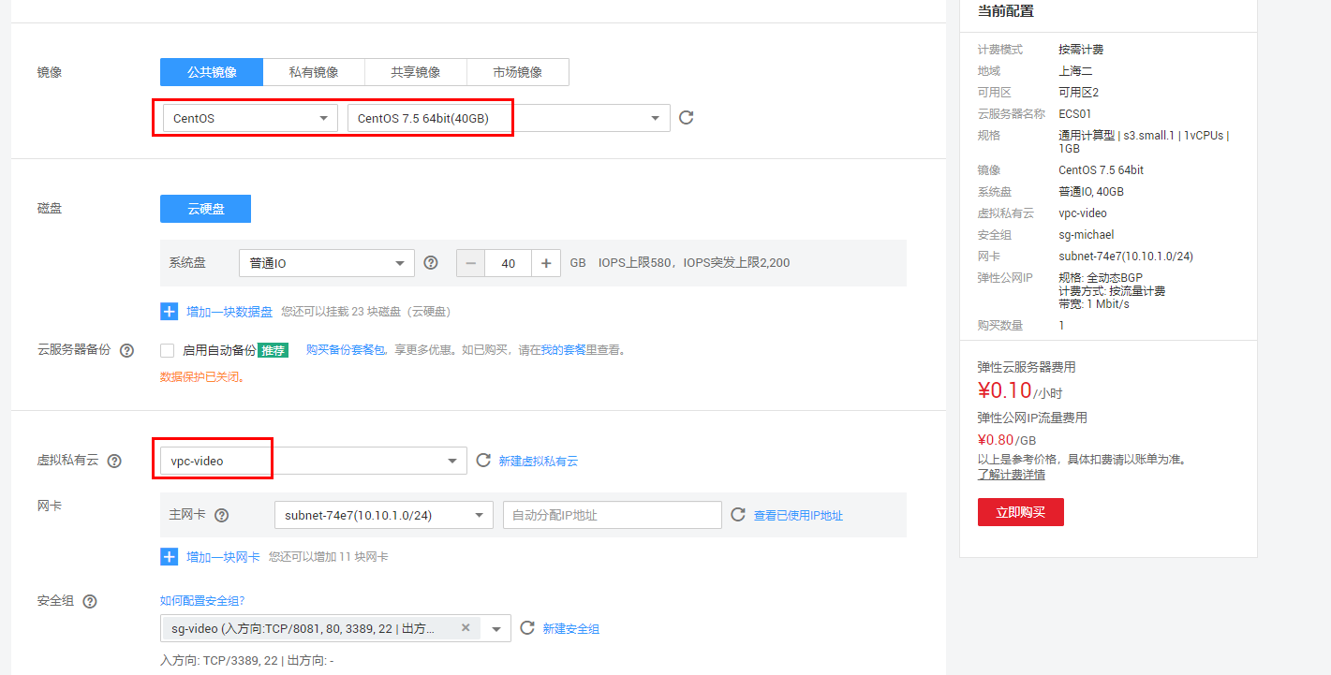

参数选择完毕后点击“立即购买”

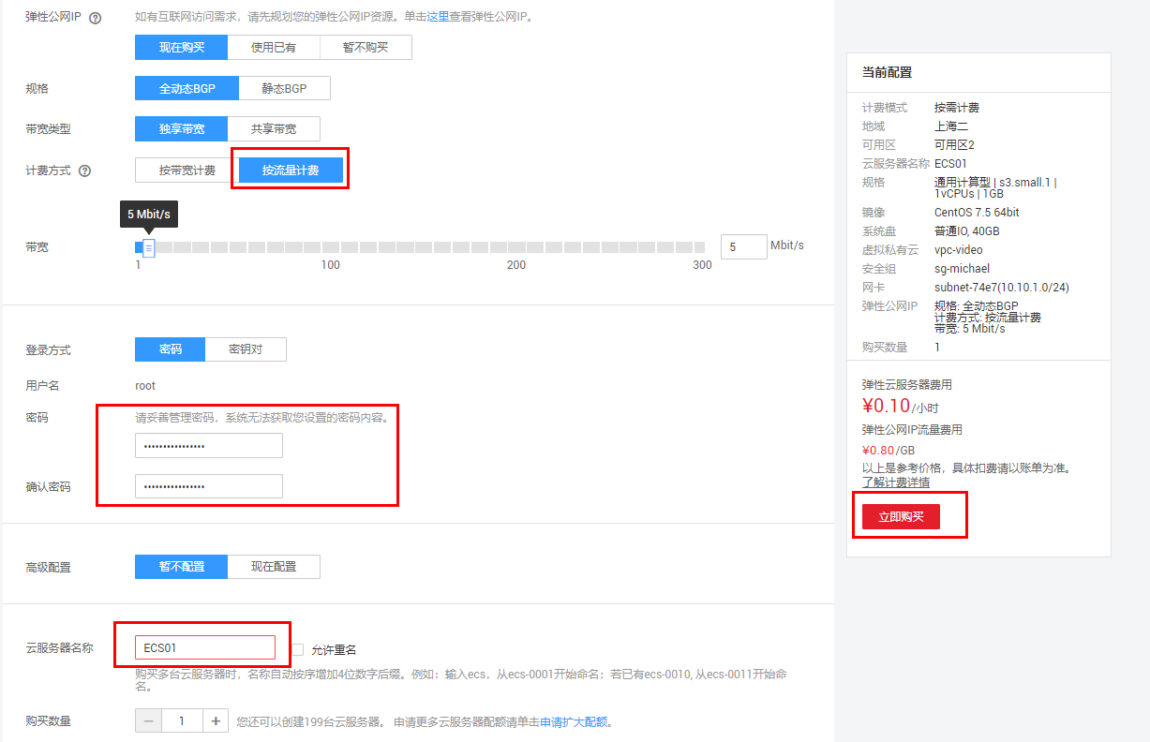

点击“提交”购买ECS实例

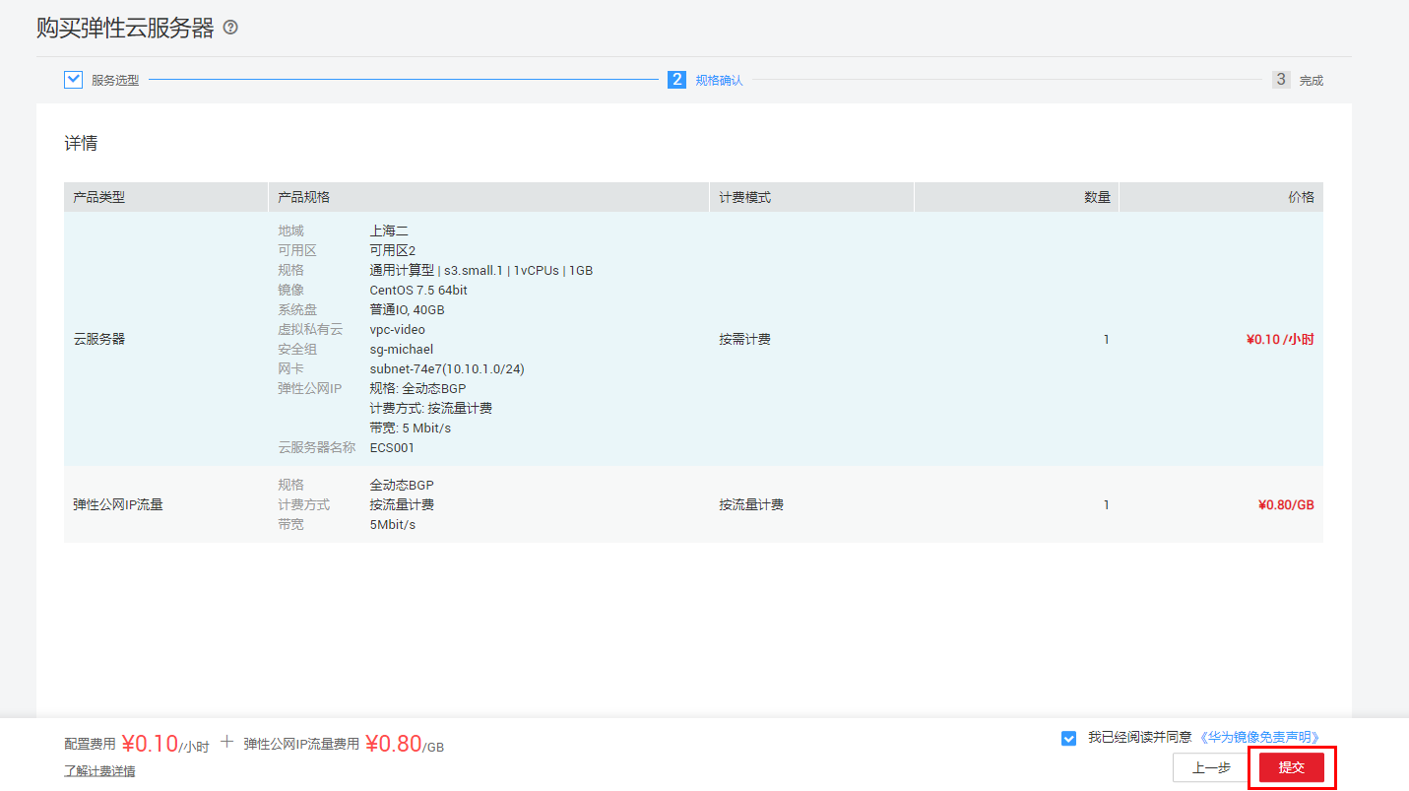

### 挂载SFS文件系统

登录ECS01

有两种方法登录ECS实例：

* 使用终端模拟工具（putty，xshell，crt）通过密码或者密钥登录ECS01的终端，并进行操作。

通过下面的ssh命令登录终端：

ssh root@ECS02外网ip

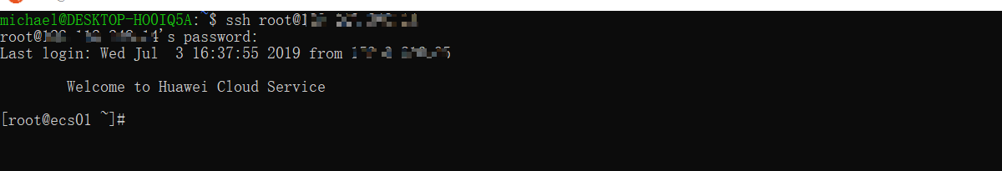

* 通过控制台，选择对应的ECS实例，点击“远程登录”登录ECS

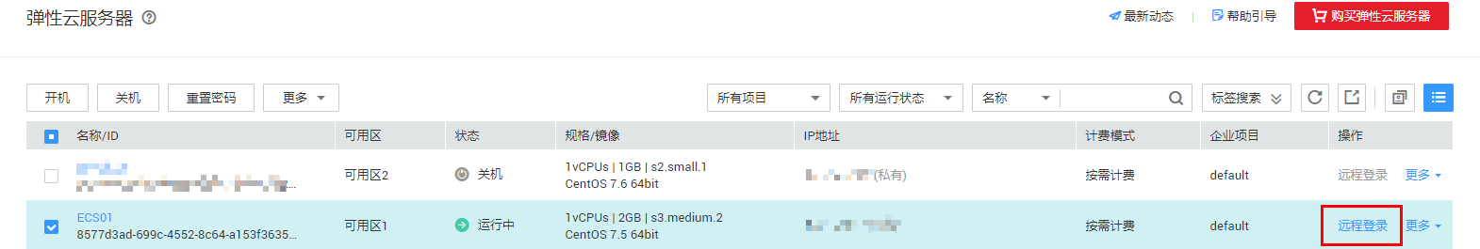

然后输入用户名和密码登录系统

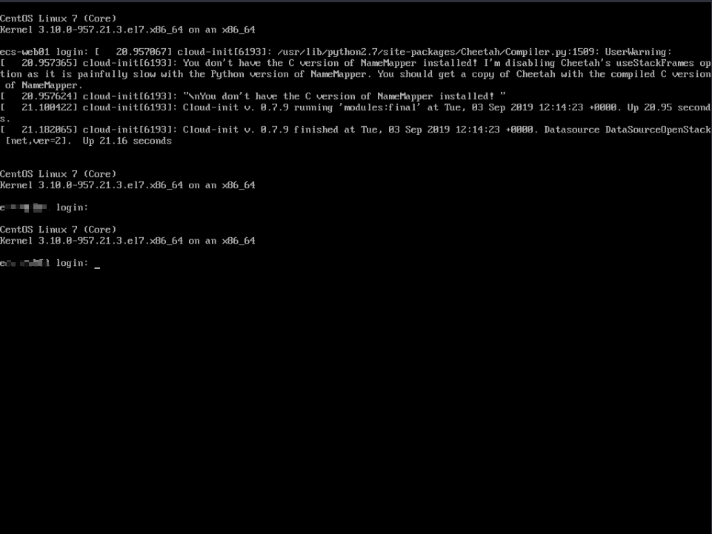

挂载SFS文件系统

首先复制SFS文件系统的域名：



通过命令挂载SFS

挂载SFS文件系统，登录ECS01，通过以下步骤并输入命令挂载SFS文件系统。

创建video文件夹：

mkdir /video

安装nfs-utils：

yum -y install nfs-utils

挂载SFS：

mount -t nfs -o vers=3,timeo=600,nolock,rsize=1048576,wsize=1048576,hard,retrans=3,noresvport,async,noatime,nodiratime 步骤二中复制的sfs域名 /video

通过mount命令查看挂载是否成功：

mount|grep video

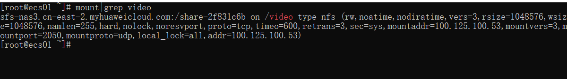

设置自动挂载

输入以下命令设置自动挂载：

echo -e "步骤二中复制的sfs域名 /video nfs vers=3,timeo=600,nolock,rsize=1048576,wsize=1048576,hard,retrans=3,noresvport,async,noatime,nodiratime 0 0" >>/etc/fstab

通过cat命令确认/etc/fstab内容，如果文件有错误，请通过vi编辑修改：

cat /etc/fstab

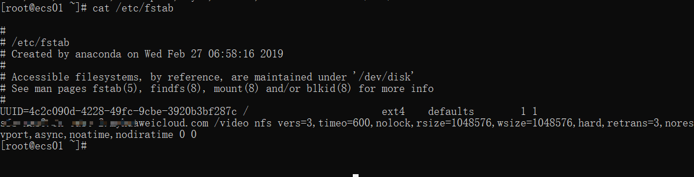

确认自动挂载是否生效：

umount /video

mount -a

mount |grep video

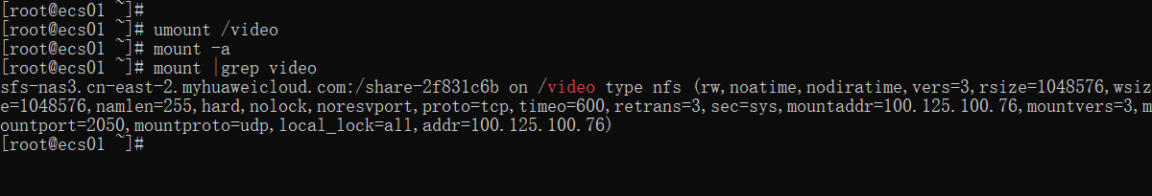

从OBS下载实验文件到SFS

复制OBS下载地址

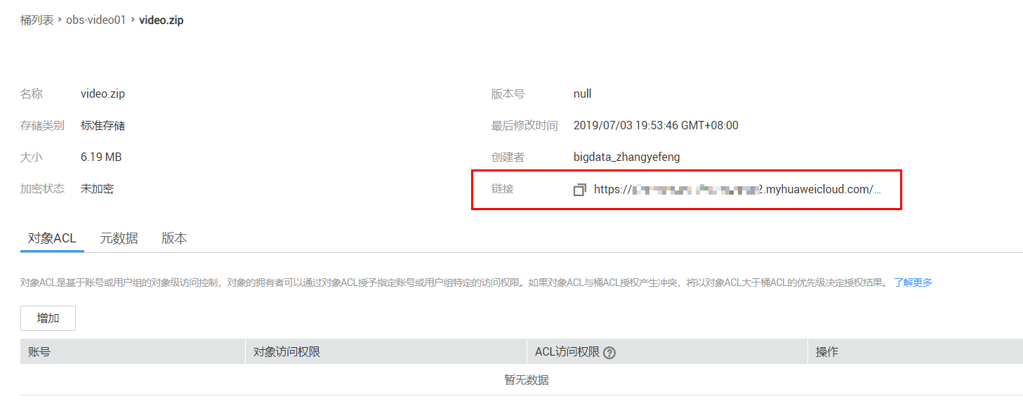

下载实验文件

通过以下命令在ECS01的SFS挂载点下载该视频文件（替换红色字体）

cd /video/

wget 步骤五中复制的OBS实验文件地址

ls –l

下载后查看下载的文件：

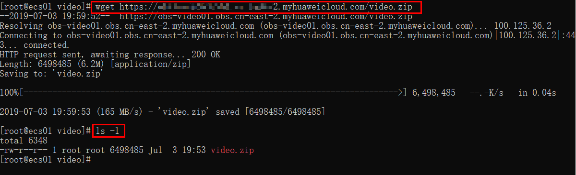

购买EVS磁盘

打开云硬盘EVS服务

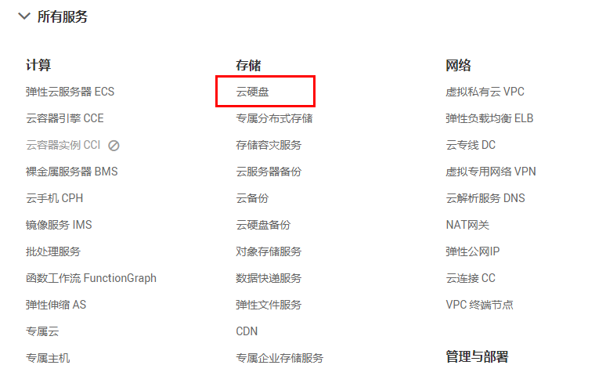

磁盘参数：

|  |  |
| --- | --- |
| 名称 | 参数 |
| volume-ecs01 | 计费模式:按需计费  区域：根据实际情况而定  可用区：保持与ECS01一致  磁盘规格：普通io 10GB  磁盘名称：volume-ecs01  购买量：1 |

购买EVS磁盘

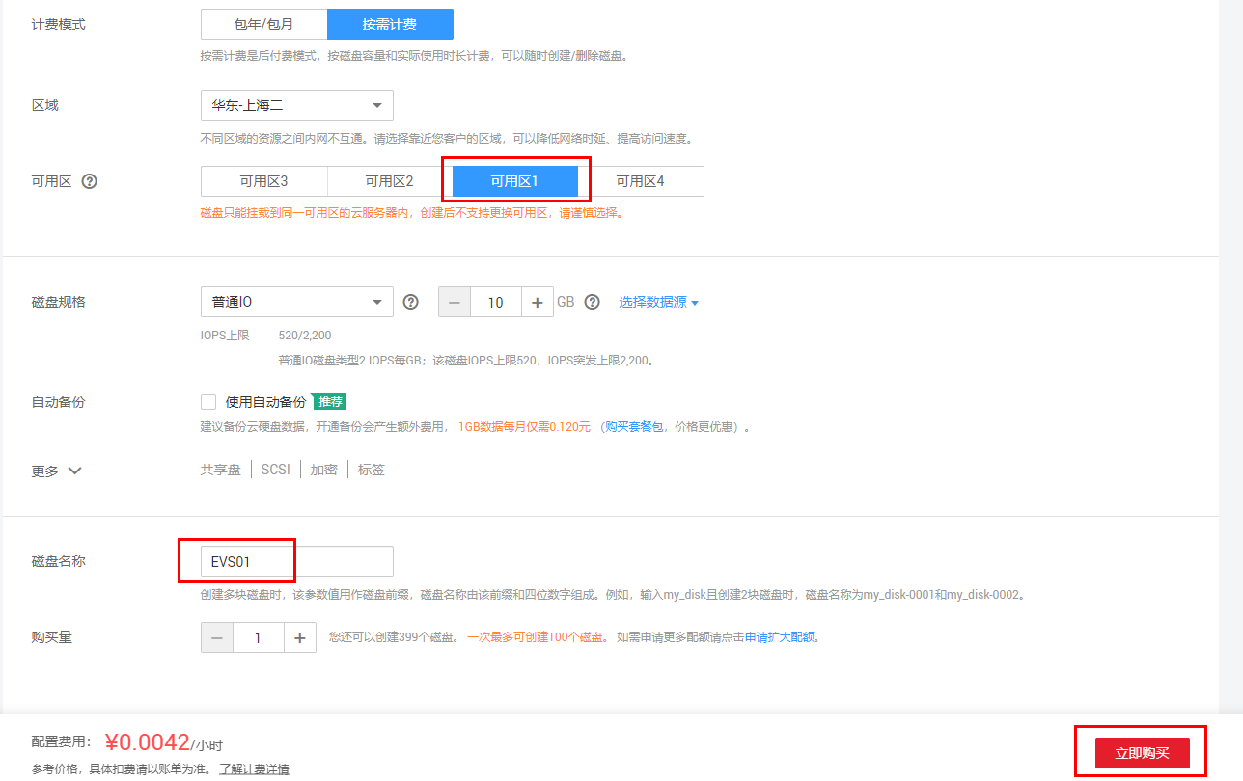

挂载EVS磁盘

选择新的磁盘，点击“挂载”

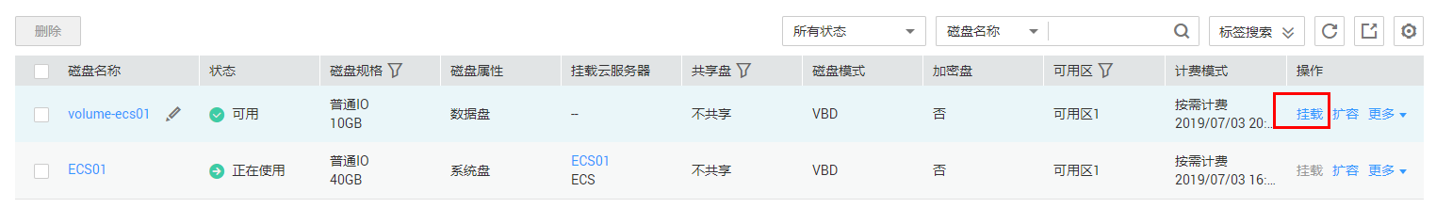

选择挂载到ECS01，选择挂载点（默认为“数据盘”）

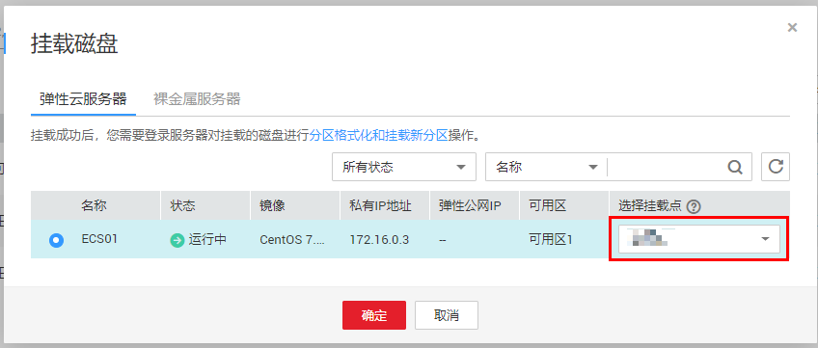

登录ECS，通过fdisk命令查看磁盘是否已经挂载：

fdisk –l

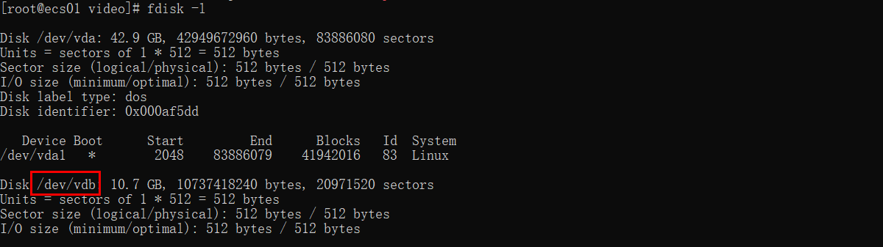

新添加的磁盘盘符为/dev/vdb

创建文件系统

为/dev/vdb创建文件系统，挂载到/opt目录:

mkfs.ext4 /dev/vdb

mount /dev/vdb /opt

mount | grep opt

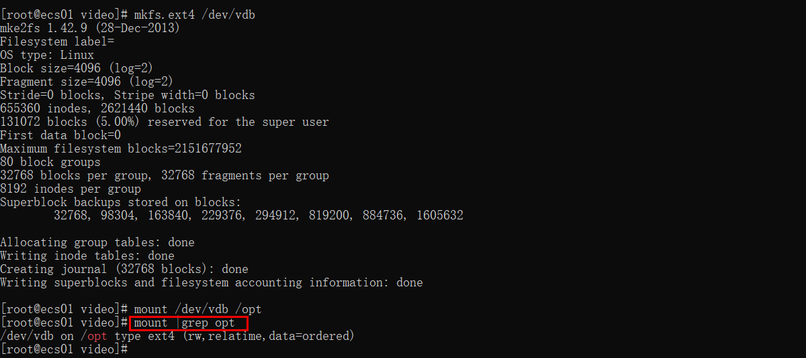

设置自动挂载

通过如下命令设置自动挂载（也可以通过vi手动编辑）：

echo -e "/dev/vdb/\t/opt\text4\tdefaults\t1 1" >>/etc/fstab

通过以下命令验证自动挂载是否生效：

umount /opt

mount -a

mount | grep opt

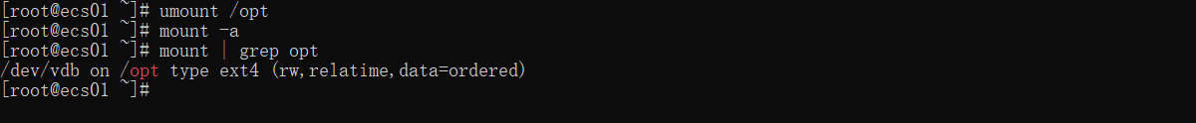

### 部署视频流播放服务

编译安装nginx

通过如下命令编译安装nginx

cd /video

yum install -y unzip

unzip -o video.zip

cd video

cp nginx-1.15.9.tar.gz /opt/

cd /opt

yum install -y pcre*

yum install -y zlib*

tar -xvf nginx-1.15.9.tar.gz

cd nginx-1.15.9

./configure --prefix=/opt/nginx

make && make install

编辑html文件

通过以下命令修改nginx.conf

cd /opt/nginx/conf

sed -i "0,/root html/s/root html/root \/video\/video/" nginx.conf

验证视频播放

通过以下命令启动nginx

cd /opt/nginx/sbin/

killall nginx

./nginx

在浏览器验证视频能否播放

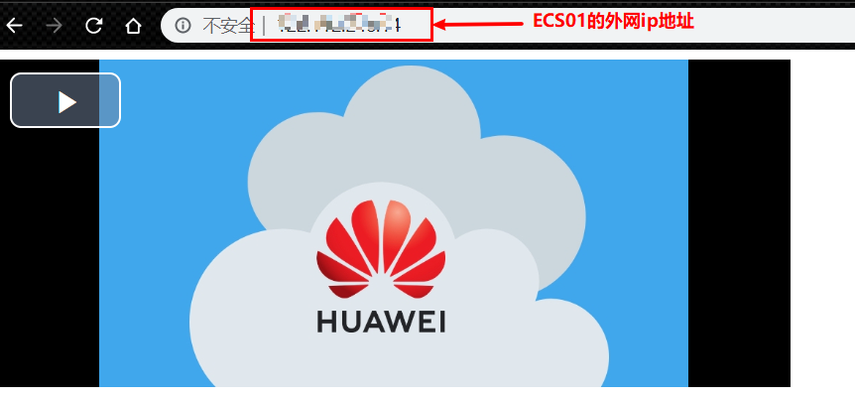

设置开机自启动

通过以下命令设置自动启动

echo -e "\n#start nginx\nsleep 10\ncd /opt/nginx/sbin\n./nginx" >> /etc/rc.local

chmod +x /etc/rc.d/rc.local

### 高可用部署

准备新建ECS01的镜像

打开镜像服务，点击“创建私有镜像”：

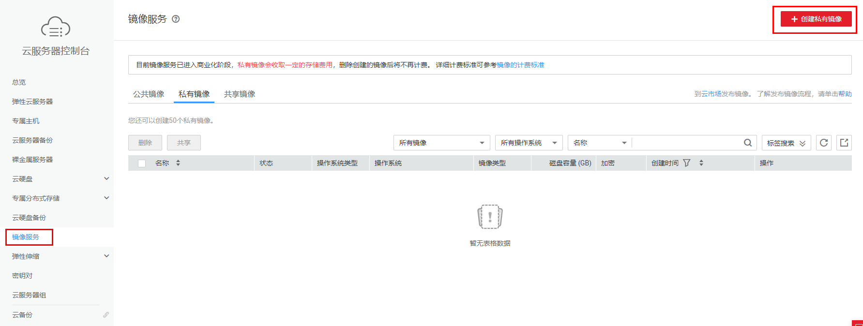

创建整机镜像：

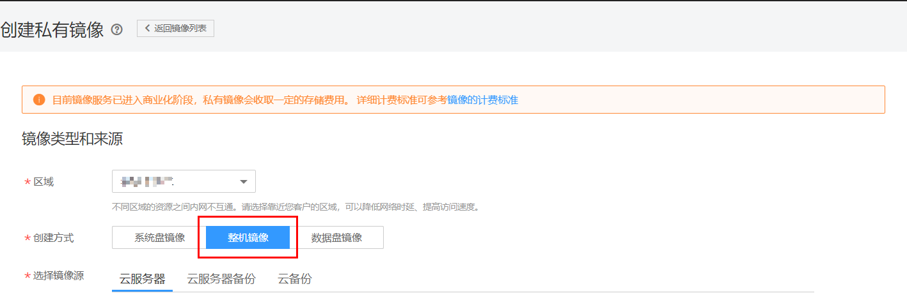

新建云服务器备份存储库

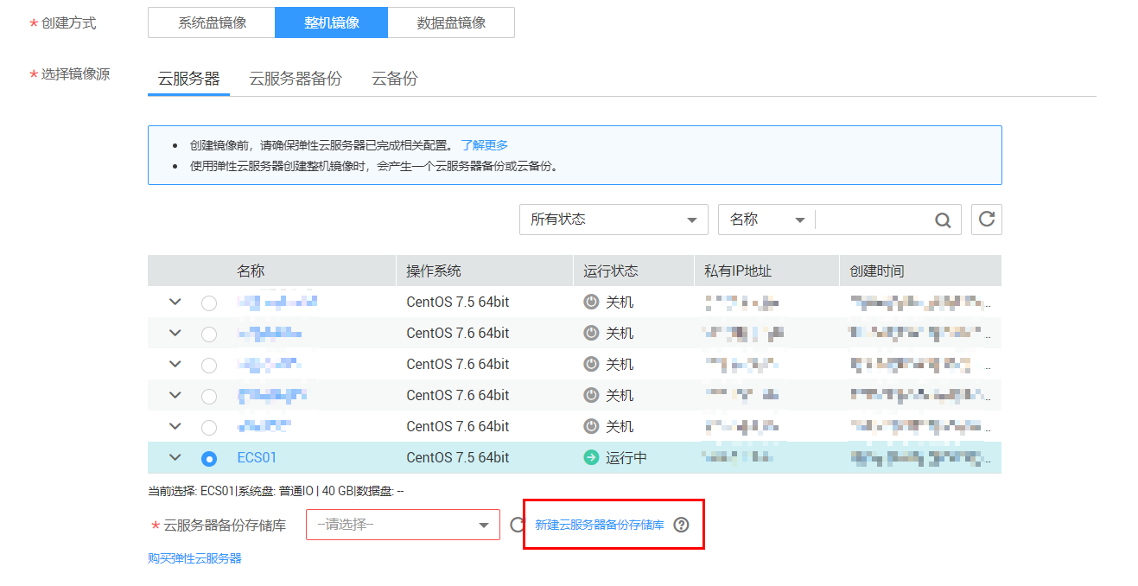

选择云服务器备份存储对的参数：

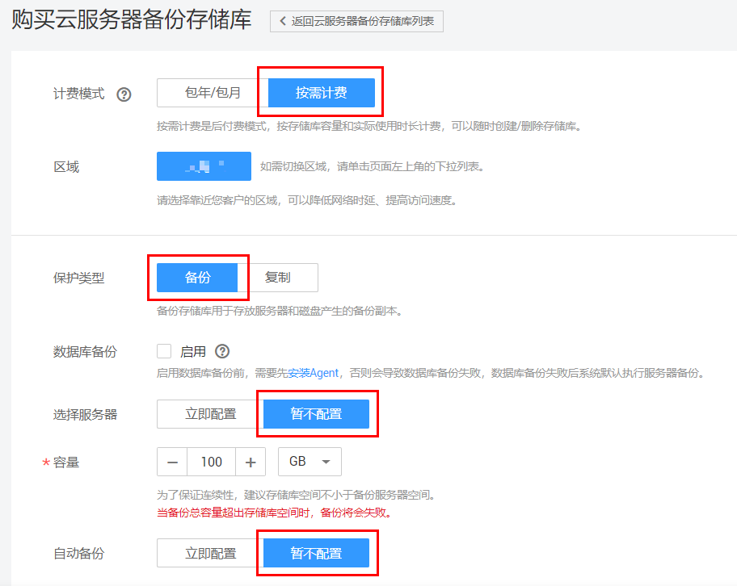

设置存储对的名称为video，然后点击“立即购买”

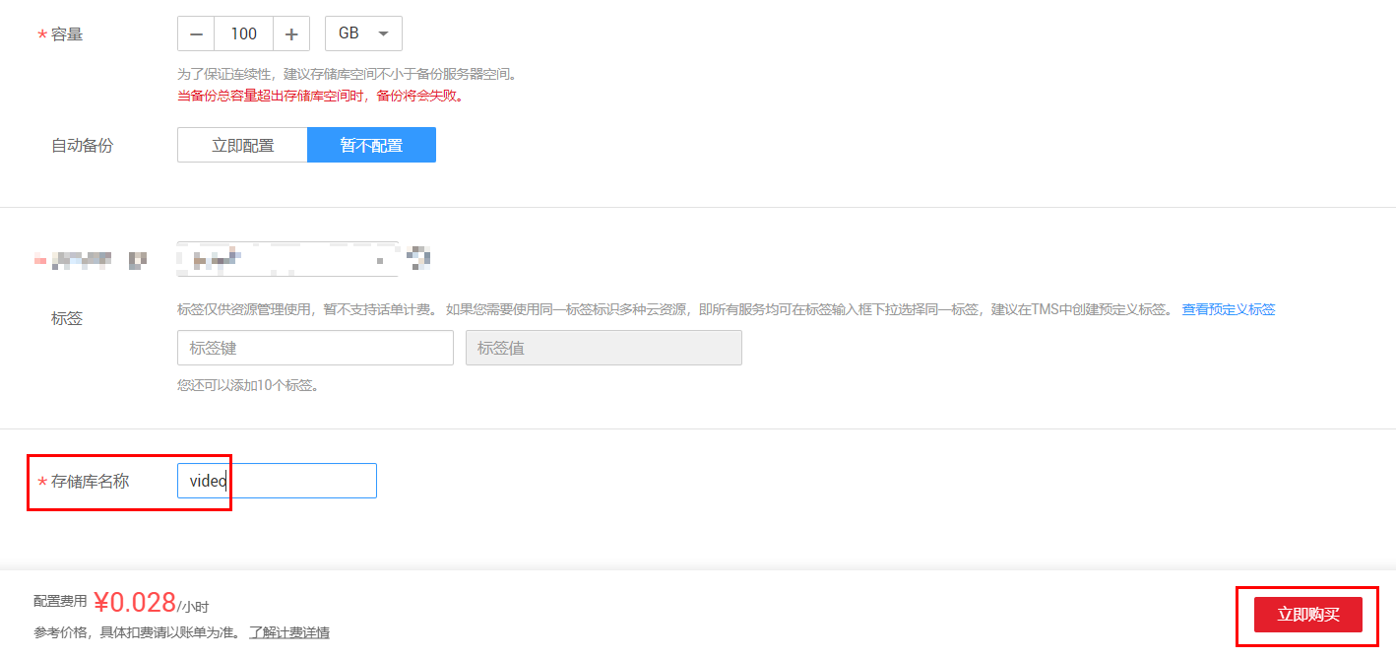

查看已经购买的存储库：

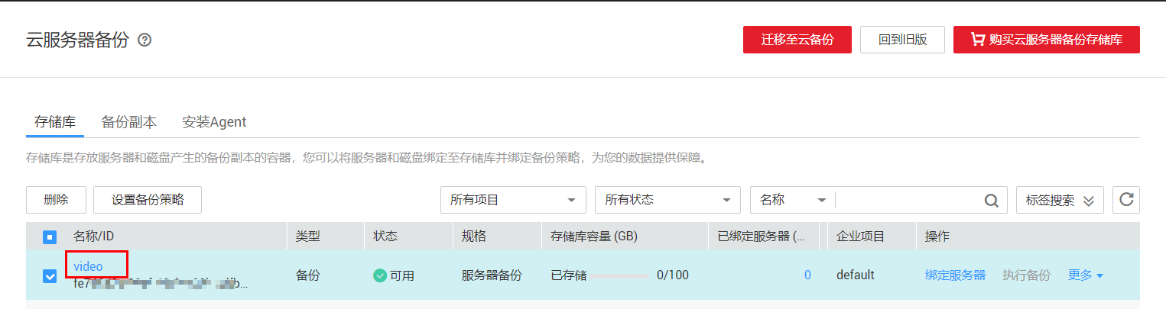

在创建私有镜像界面选择刚刚创建的存储库

选中云服务器ECS01，选择云服务器备份存储为video，镜像名称为ECS-video，然后点击“立即创建”

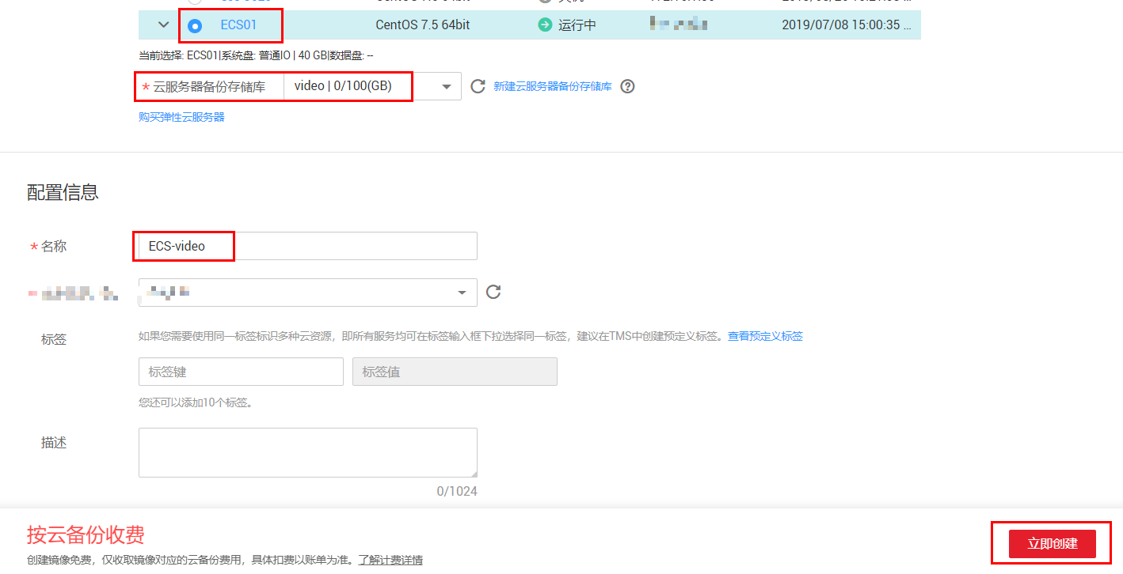

确认无误后点击“提交申请”

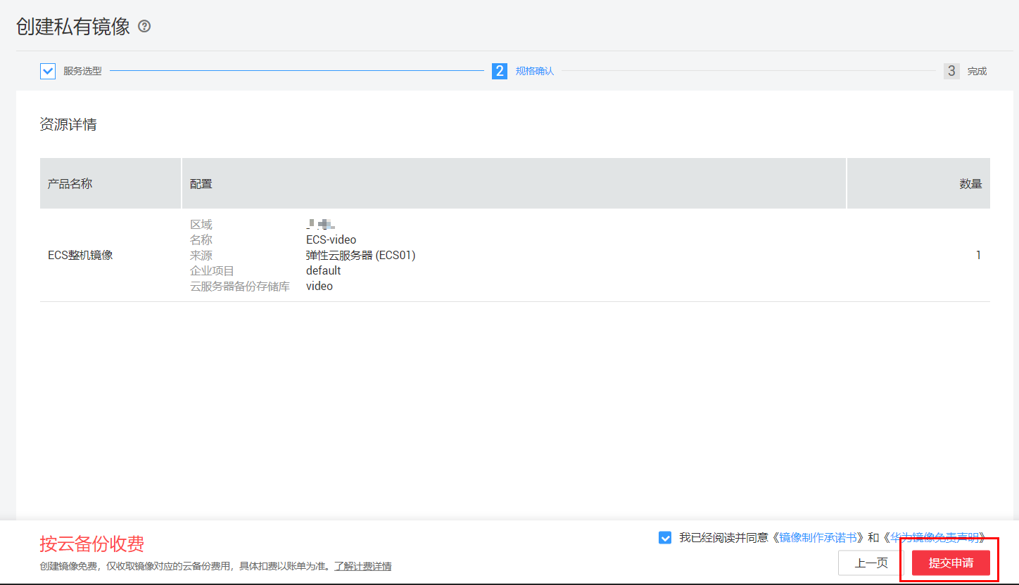

等待ECS01私有整机镜像创建完成

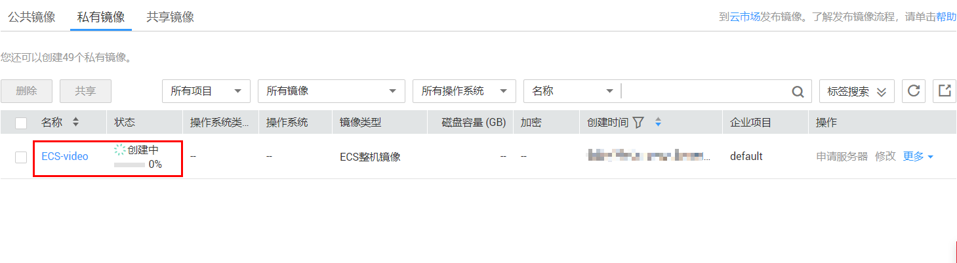

通过ECS01整机镜像创建ECS02

根据私有镜像点击“申请服务器”

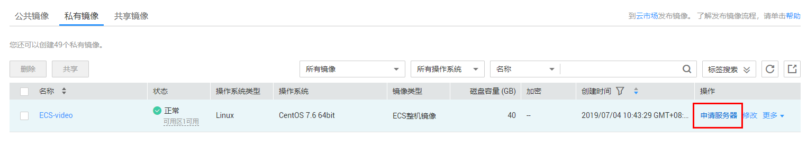

ECS02的参数：

|  |  |  |
| --- | --- | --- |
| 参数 | 参数介绍 | 参数值 |
| ECS参数 | 计费模式 | 按需计费 |
| 区域 | 根据实际情况而定 |
| 可用区 | 可用区2，保持与ECS01不一致 |
| 规格 | s3.small.1 |
| 镜像 | Centos7.6 |
| 系统盘 | 普通IO，40G/SATA |
| 云服务器备份 | 否 |
| 虚拟私有云 | vpc-video，与SFS的VPC保持一致 |
| 安全组 | sg-video |
| 弹性公网IP | 现在购买  规格：全动态BGP  宽带类型：独享宽带  计费方式：按流量计费/按宽带计费  宽带：10Mbit/s |
| 登录方式 | 密码或者秘钥（秘钥方式需要自行保管公钥） |
| 用户名/密码 | root/自行设置并保管 |
| 高级配置 | 暂不配置 |
| 云服务名称 | ECS01 |
| 购买数量 | 1 |

确认镜像为刚刚生成的整机镜像

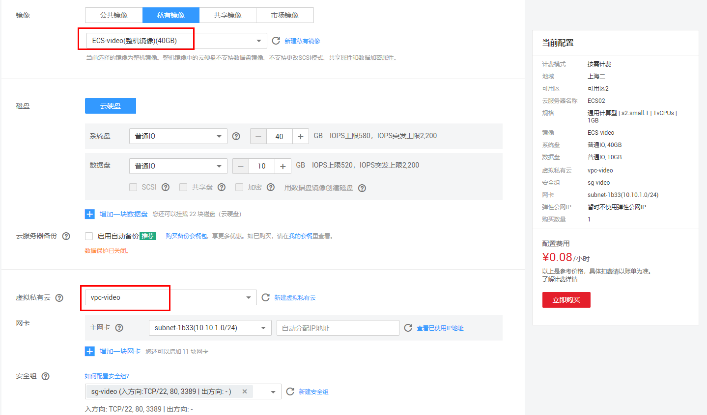

命名为ECS02，然后点击购买。

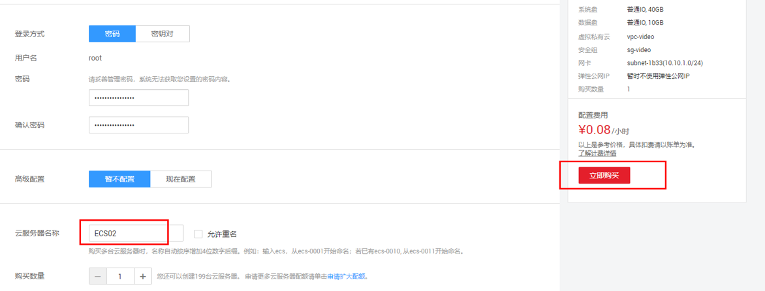

登录ECS02

通过终端模拟工具或者ECS控制台登录ECS02，通过以下命令确认服务状态

netstat -ntpule

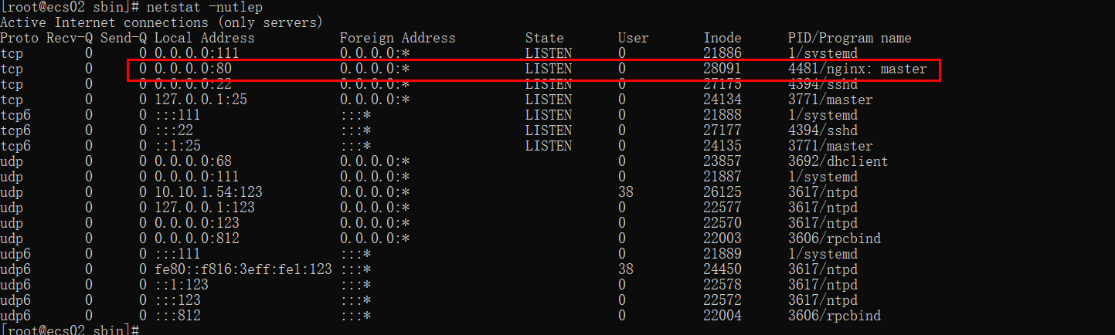

配置负载均衡

打开负载均衡服务

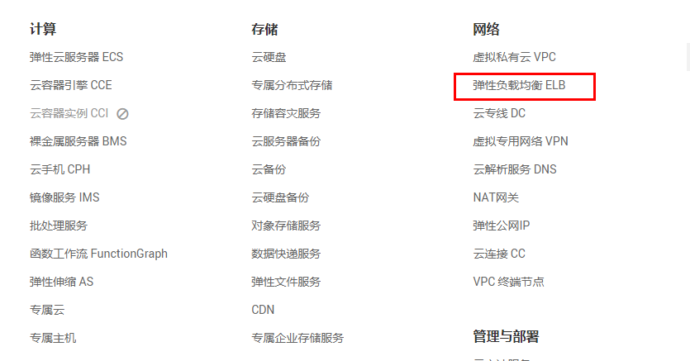

购买负载均衡

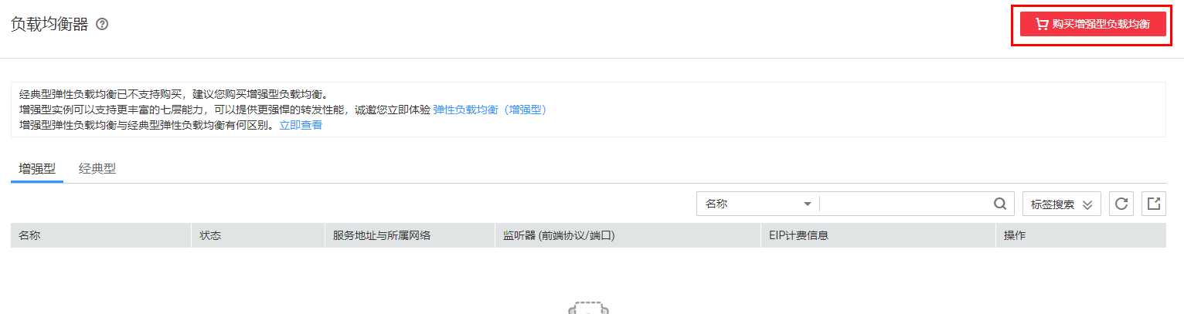

配置负载均衡

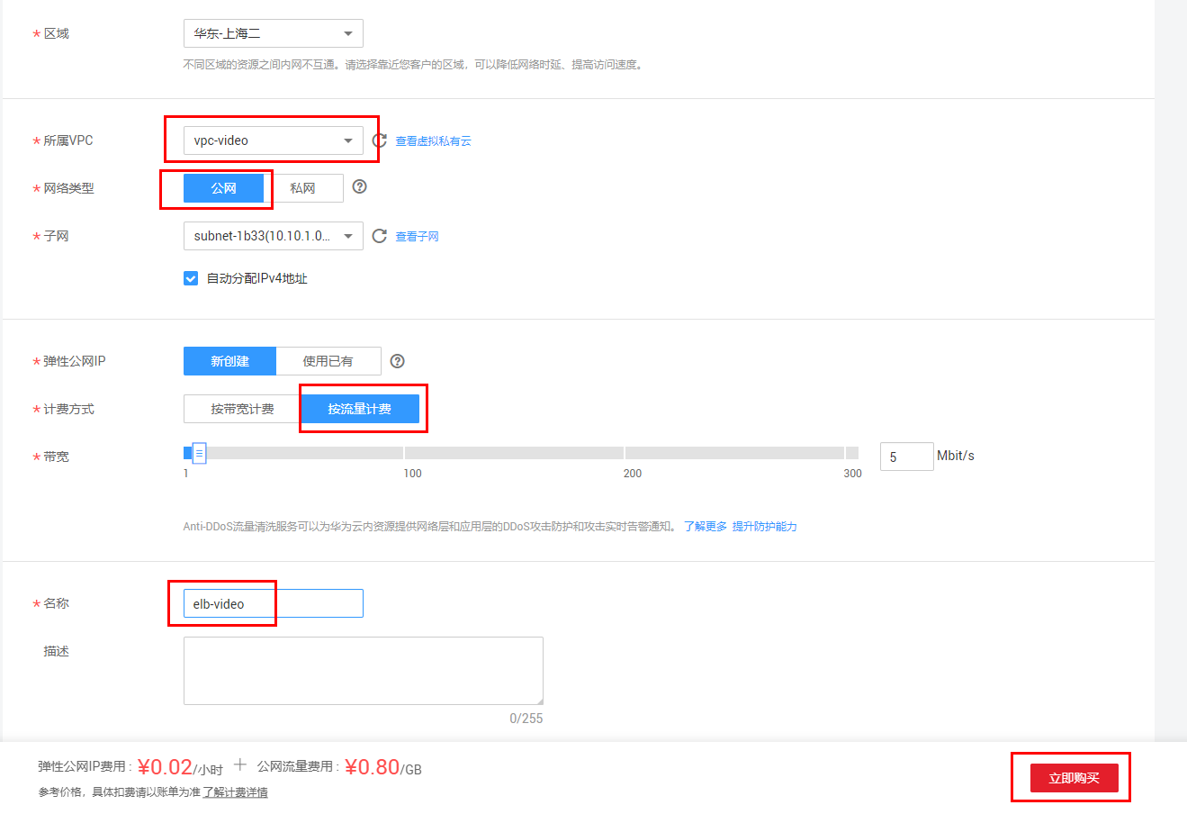

确认已经购买的负载均衡

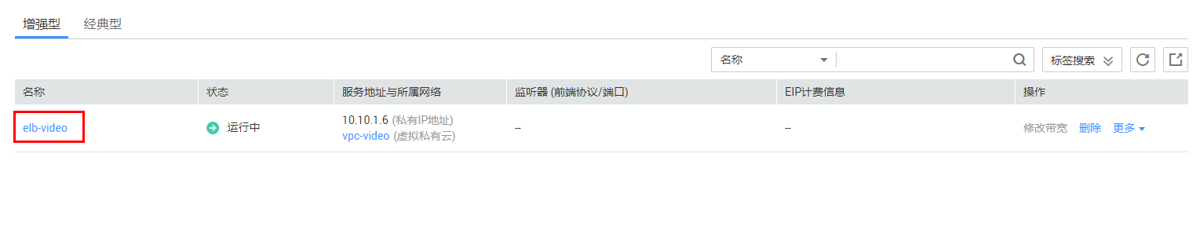

为负载均衡添加监听器

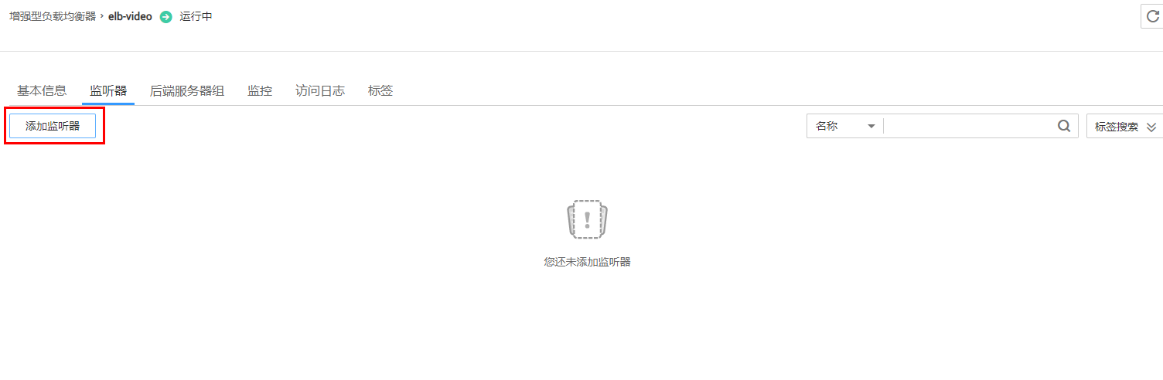

设置前端端口为80

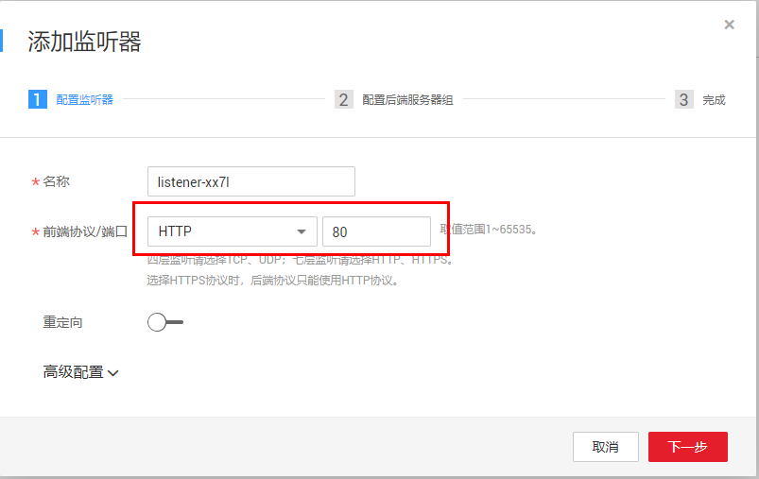

配置监听器参数

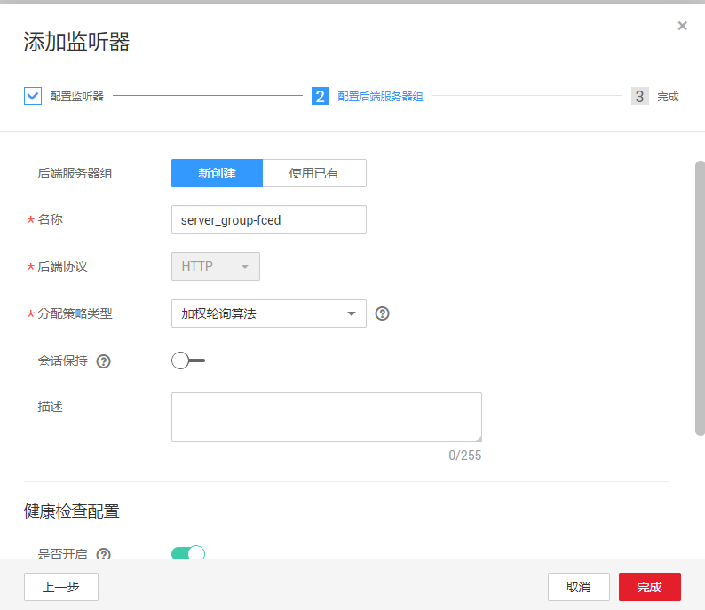

配置健康检查参数

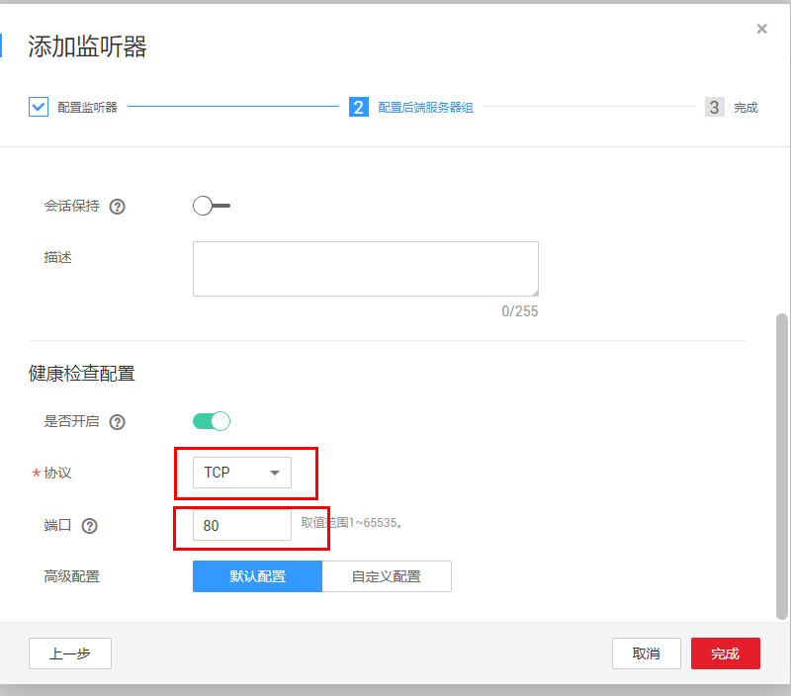

为负载均衡添加后端服务器

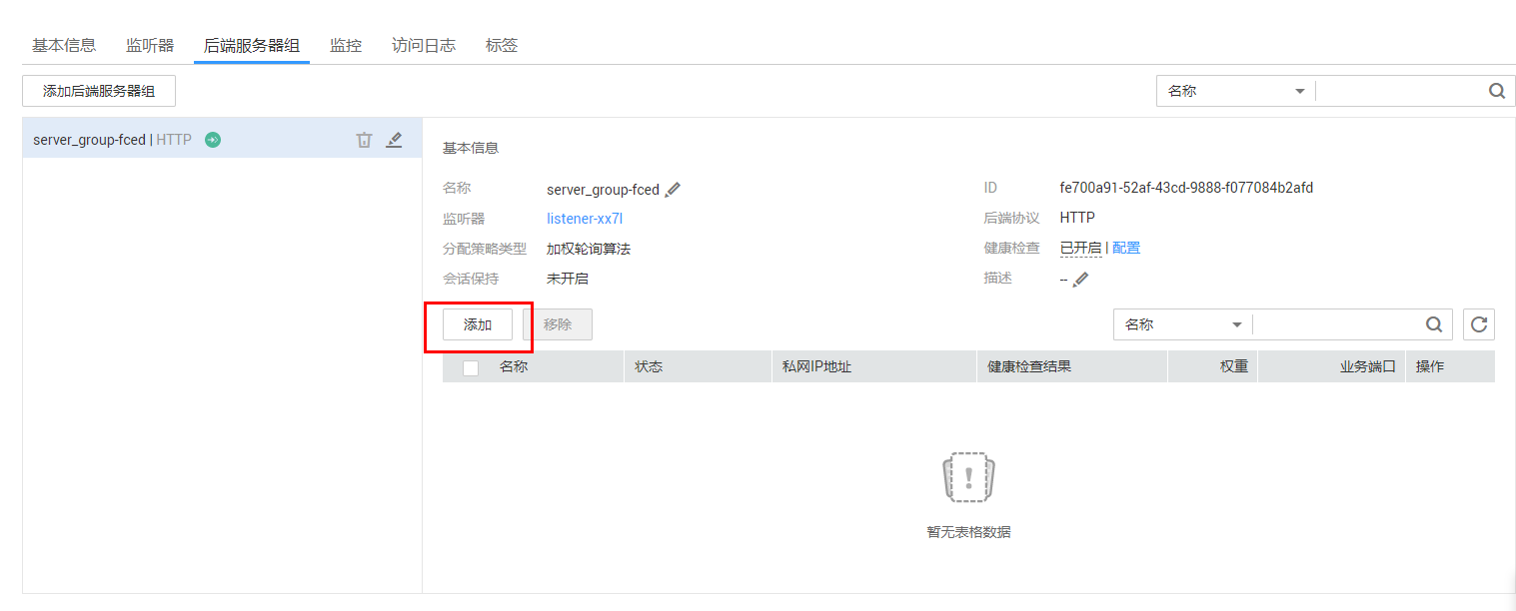

选择ECS01，ECS02添加到后端服务器组

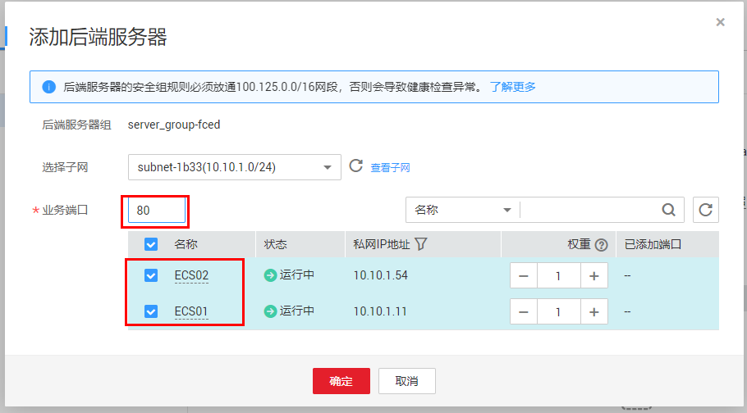

确认后端服务器组状态

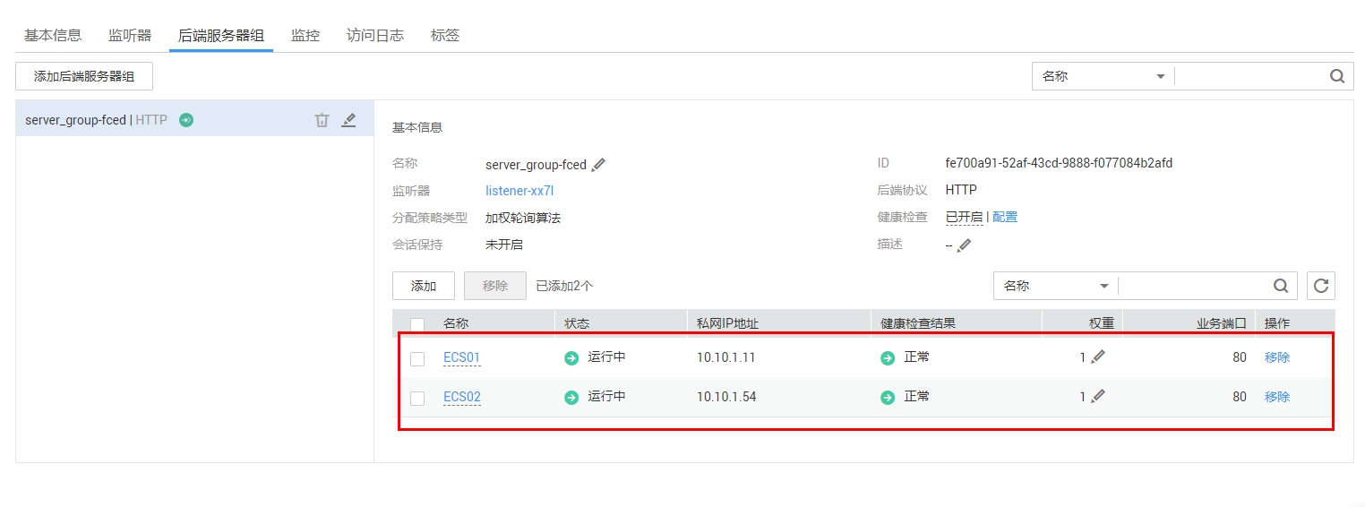

验证可用性

确认负载均衡器的外网ip地址

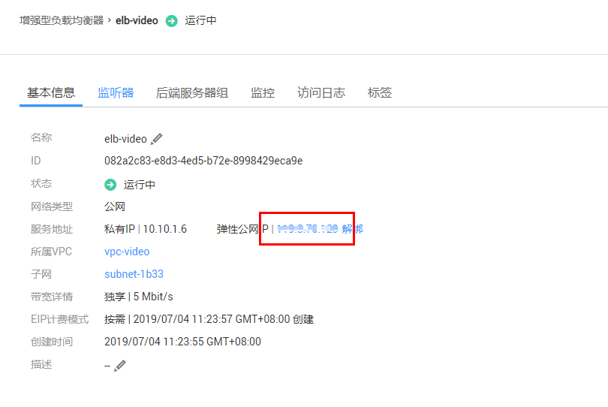

在浏览器打开负载均衡器的外网地址，确认服务状态

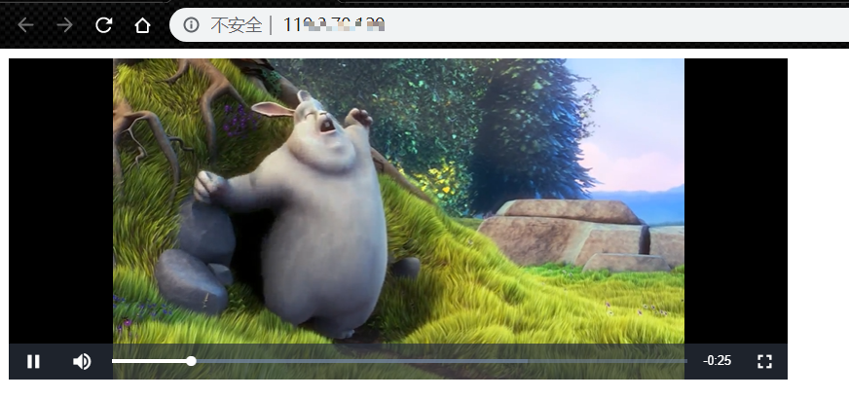

### 配置存储容灾服务

配置容灾保护组Protection-Group-video01

打开存储容灾服务

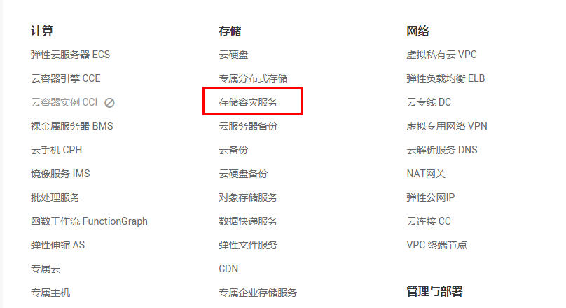

点击“创建保护组”

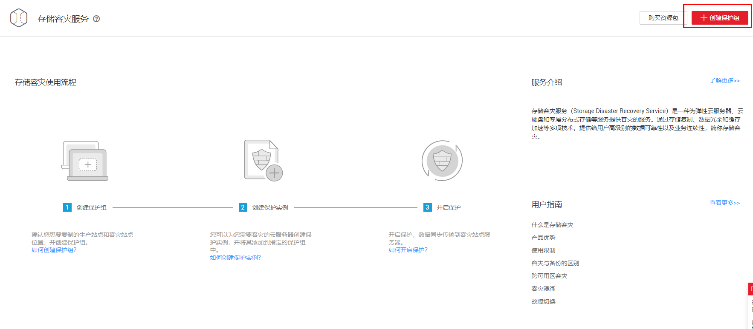

创建保护组Protection-Group-video01，容灾方向为可用区1到可用区2

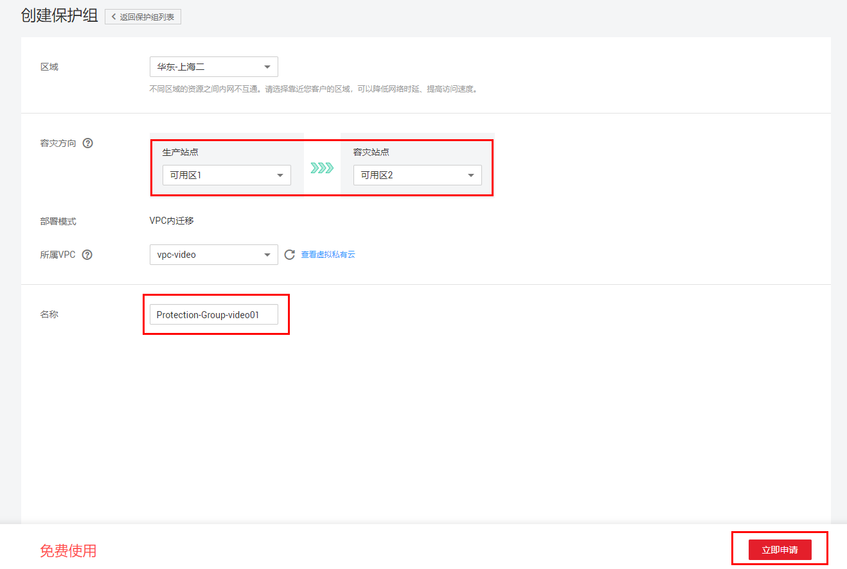

再次新建保护组Protection-Group-video02

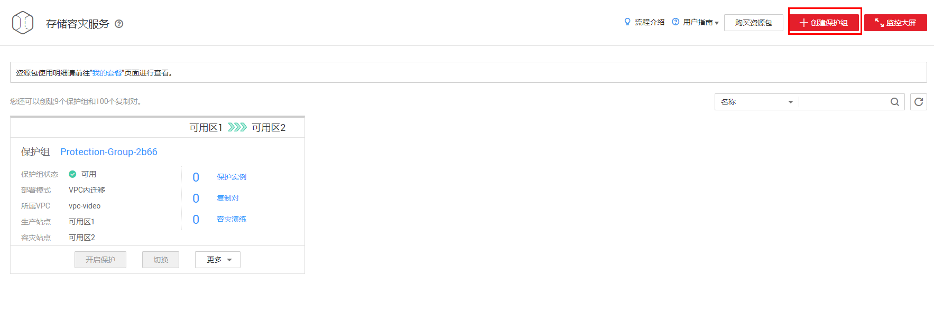创建保护组Protection-Group-video02，容灾方向为可用区2到可用区1

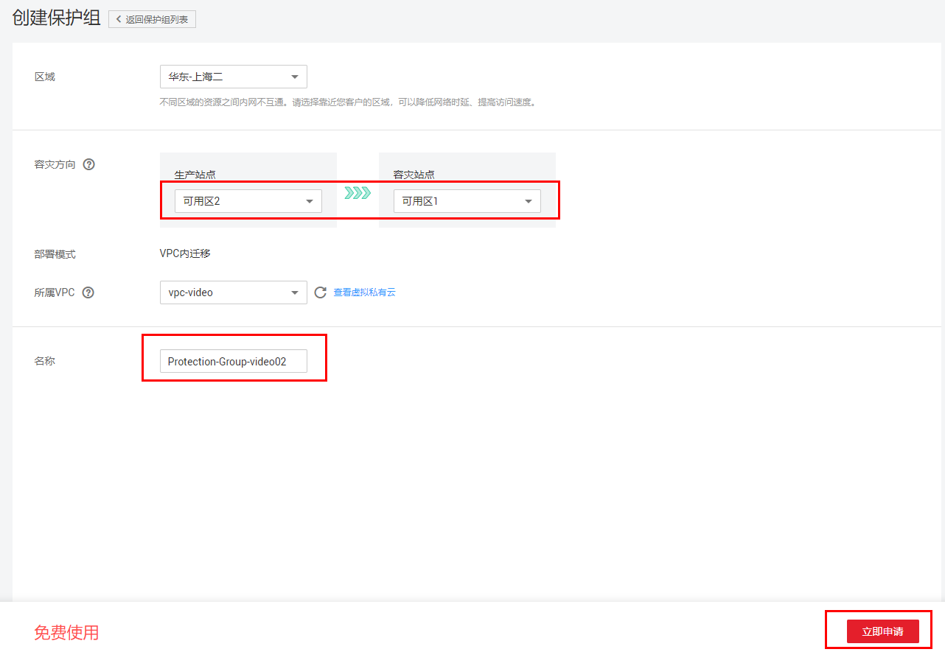

为保护组01新增保护实例

进入保护组01

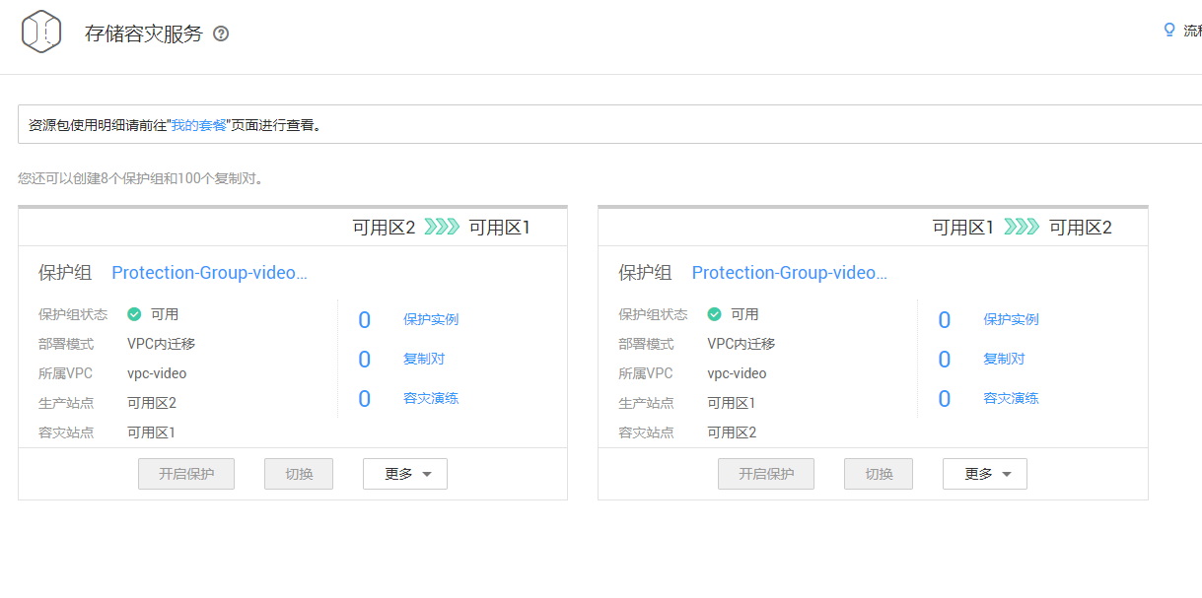

在保护实例分页中点击“创建”

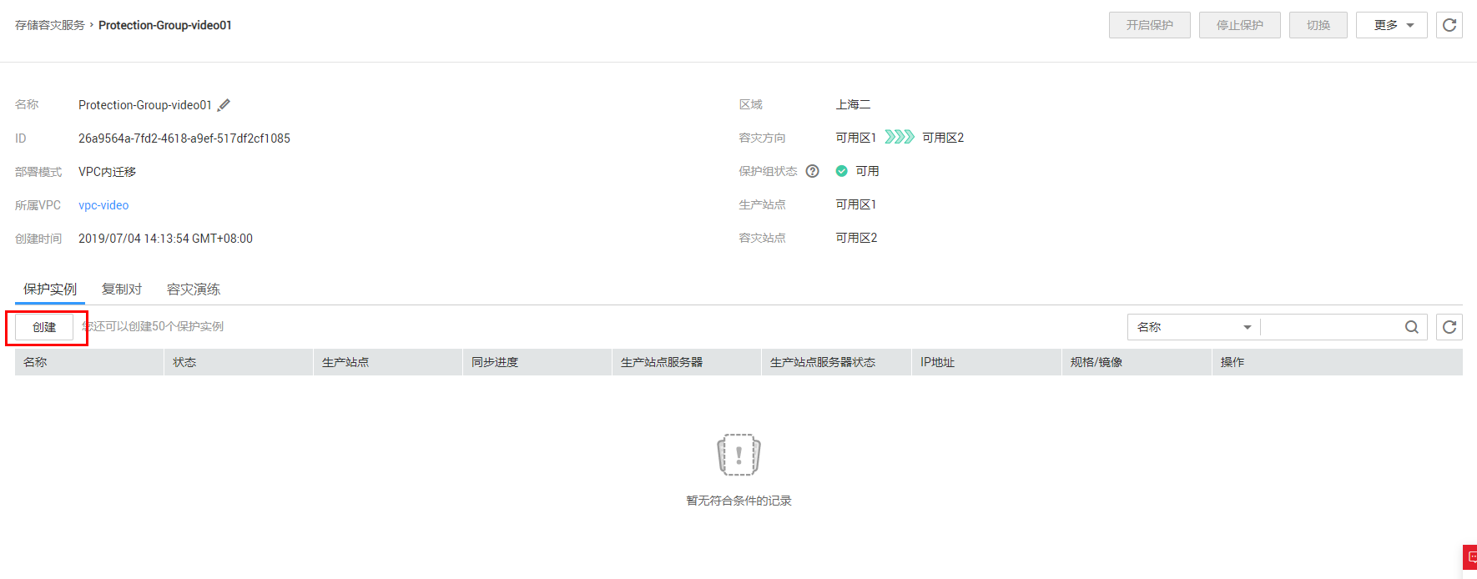

添加ECS01为保护实例

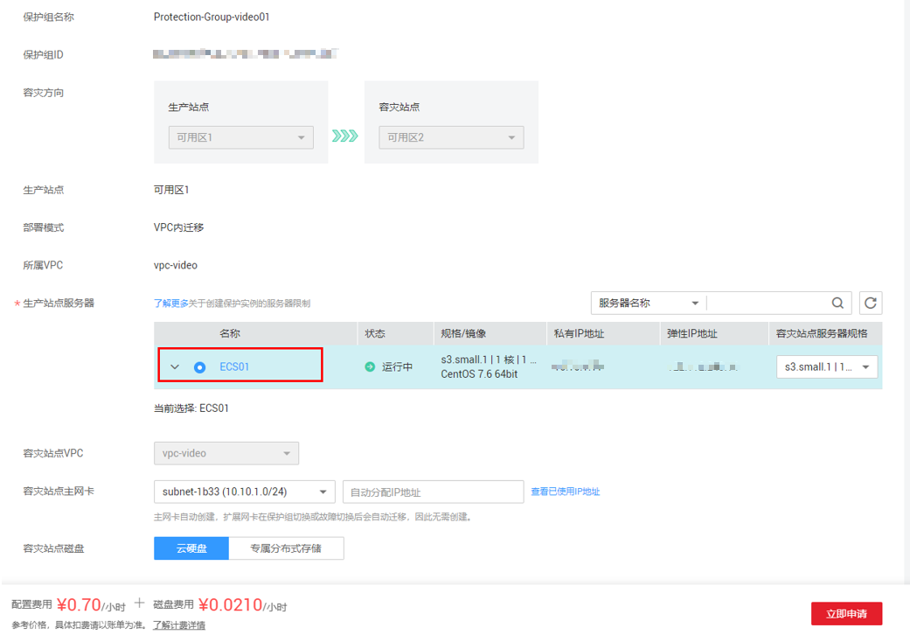

等待创建完毕

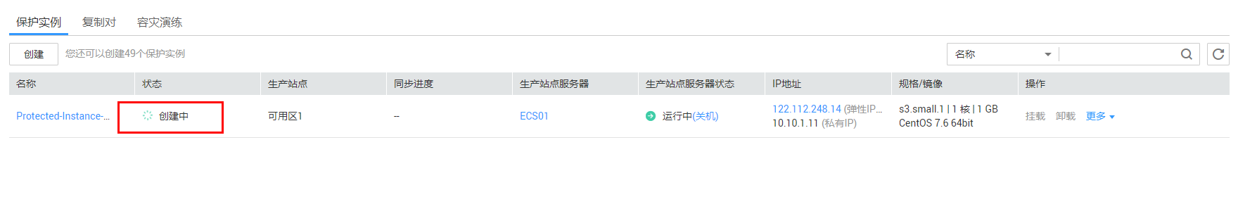

为保护组02新增保护实例

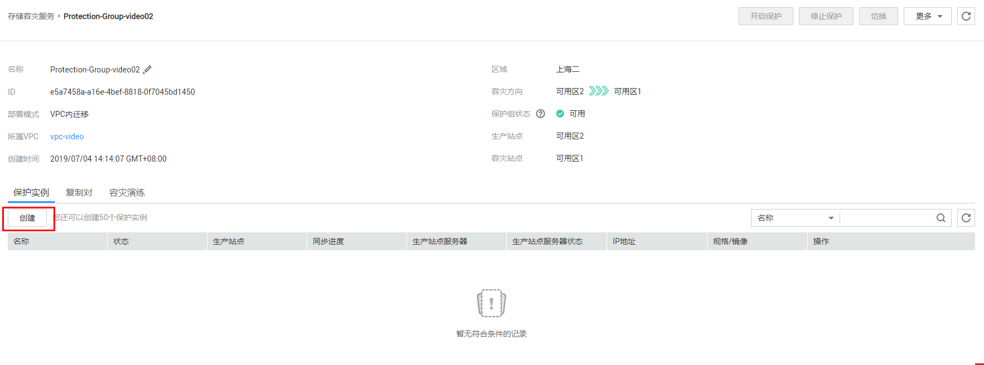

将ECS02加入到保护组02

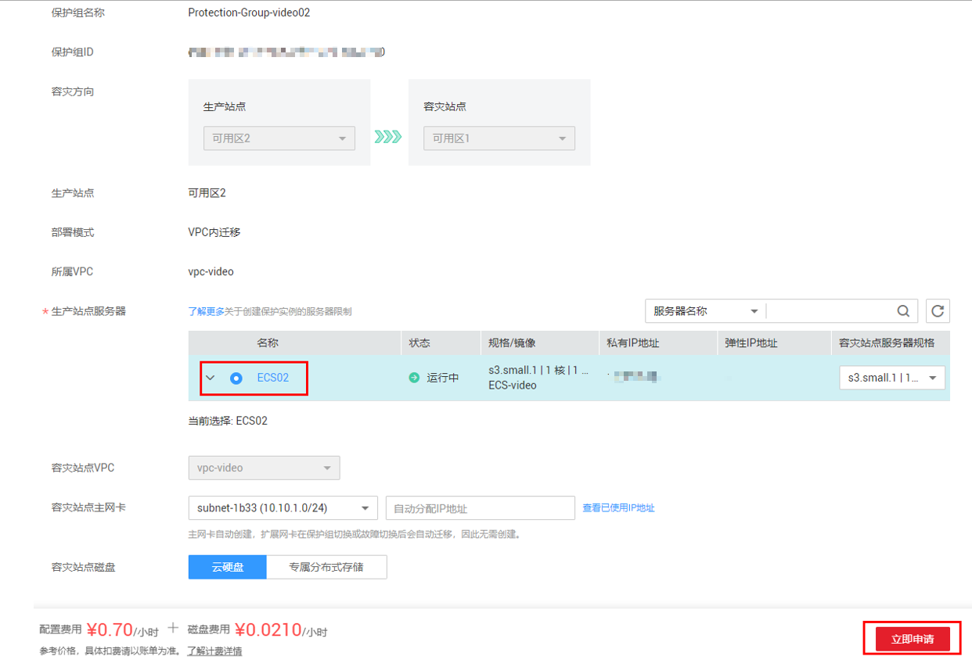

等待创建完毕，时间会比较久，请静静等待~

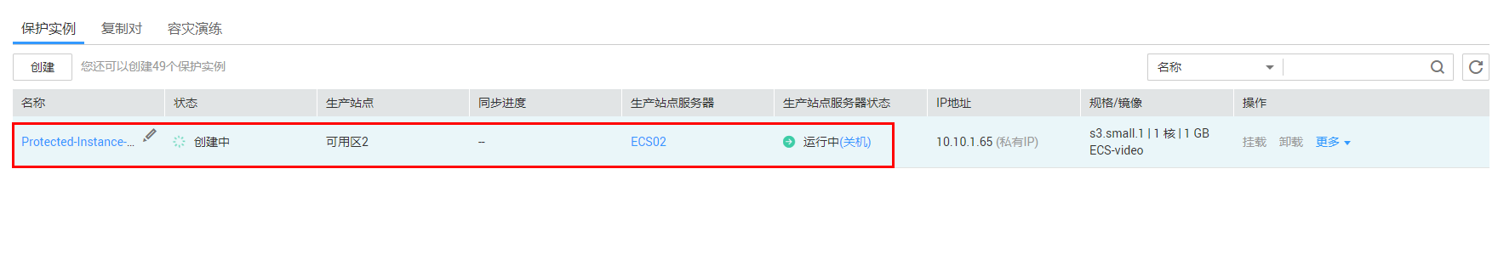

查看新增的保护实例

打开ECS控制台，查看存储容灾服务创建的保护实例（处于关机状态）

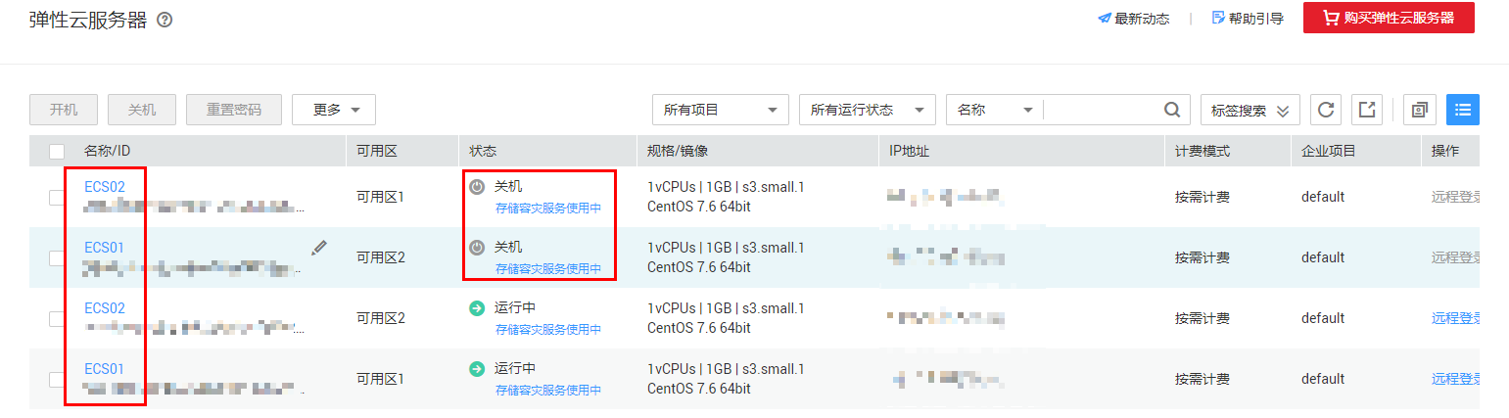

开启保护

保护实例添加后，点击“开启保护”

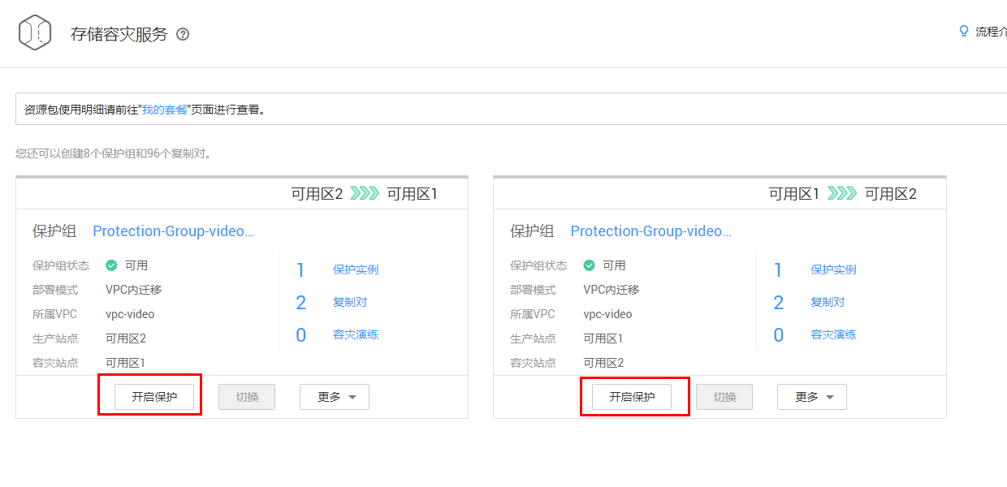

查看同步状态：

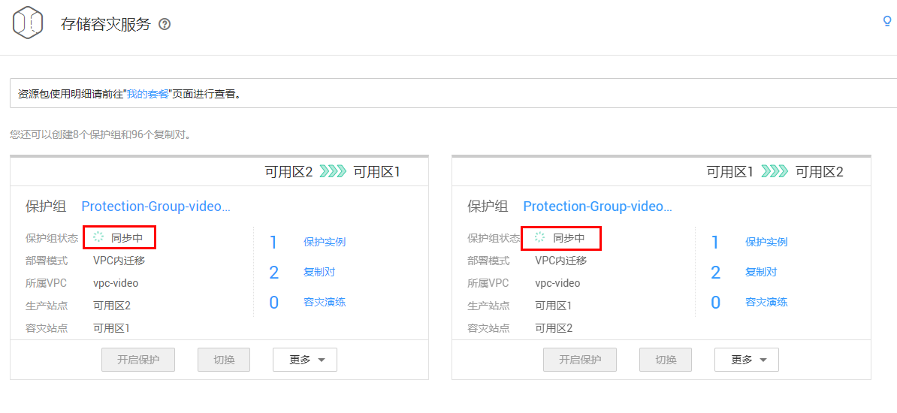

在负载均衡中添加存储容灾服务创建的保护实例

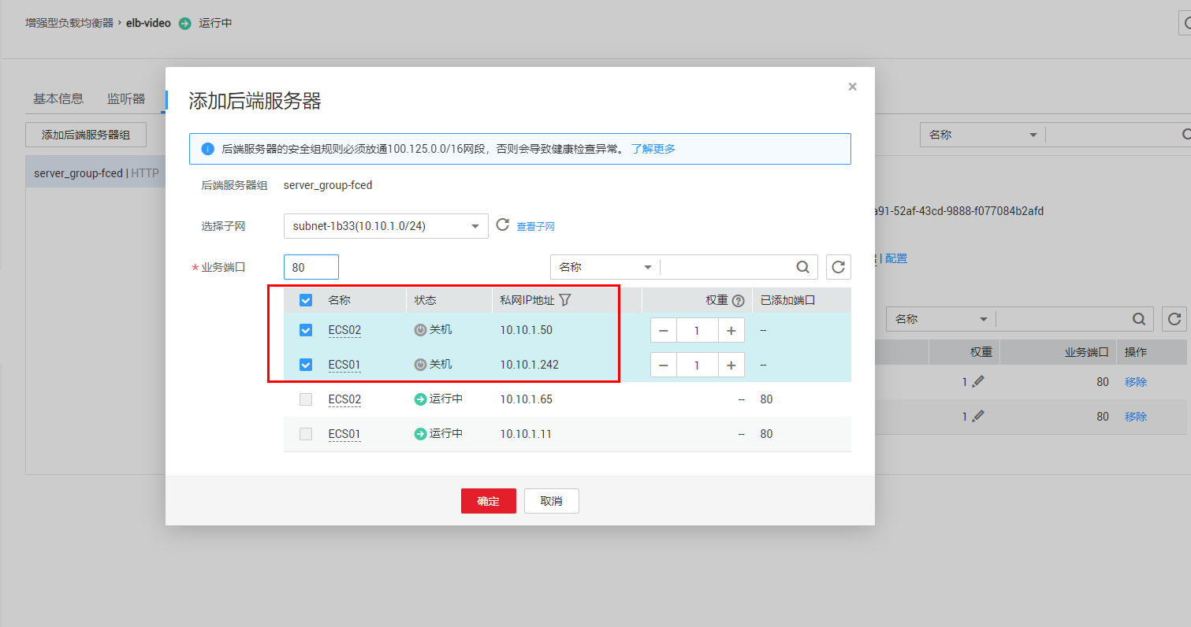

确认保护组01的同步进度为100%

查看保护组01

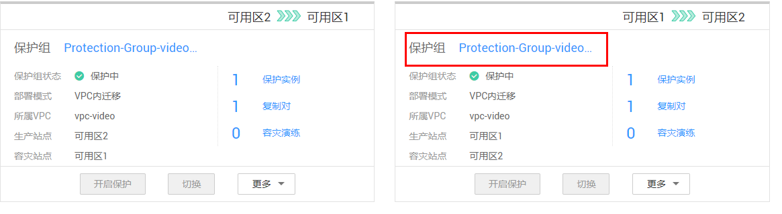

确认同步状态为100%（否则请等待同步完成）

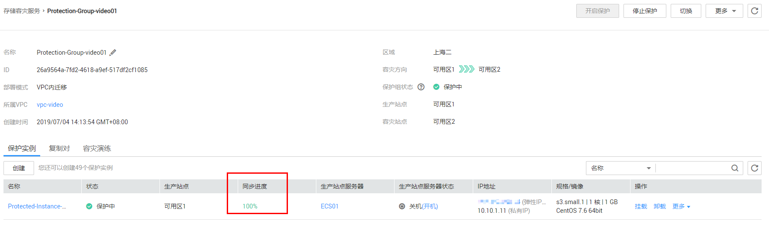

确认保护组02的同步进度为100%

点击查看保护组01

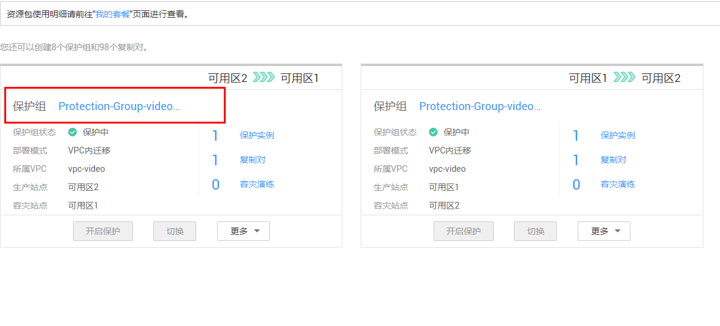

确认同步状态达到100%

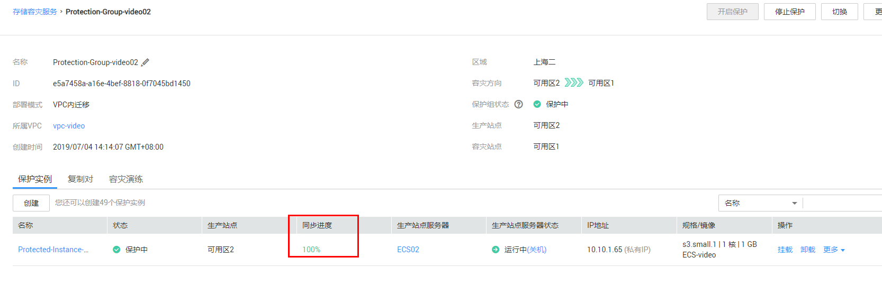

切换保护组01的实例

进入保护组01，关闭保护中的实例，然后点击“切换”

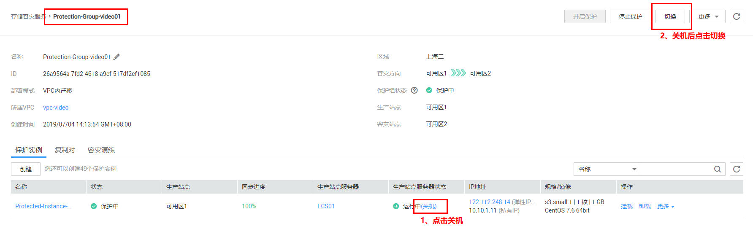

确认切换

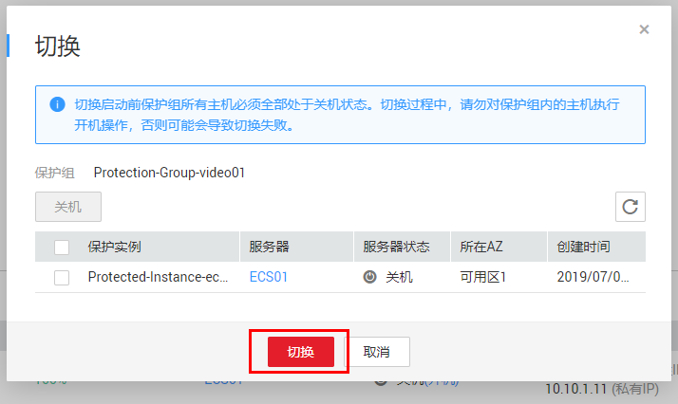

等待切换完成

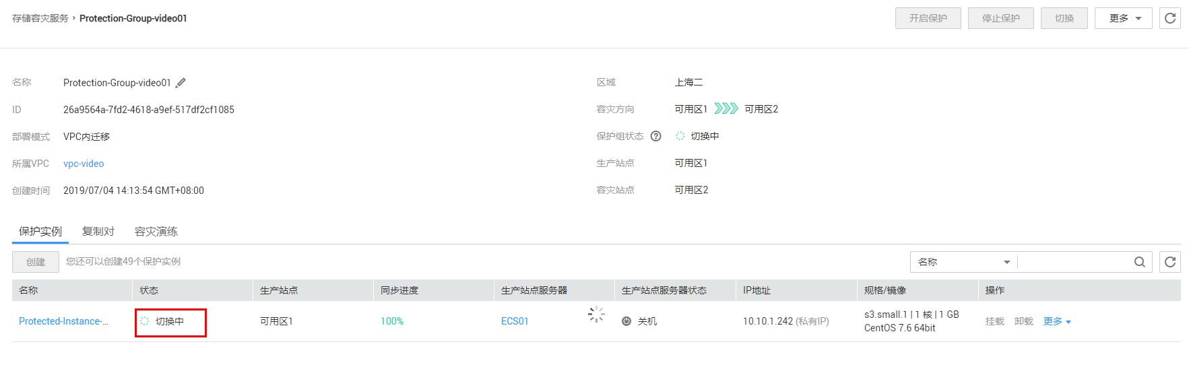

切换完成，容灾方向变为可用区2到可用区1，开启切换后的虚机

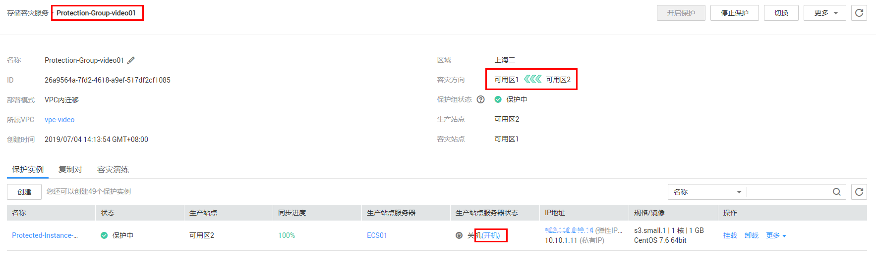

切换保护组02的实例

首先点击“关机”，然后点击“切换”

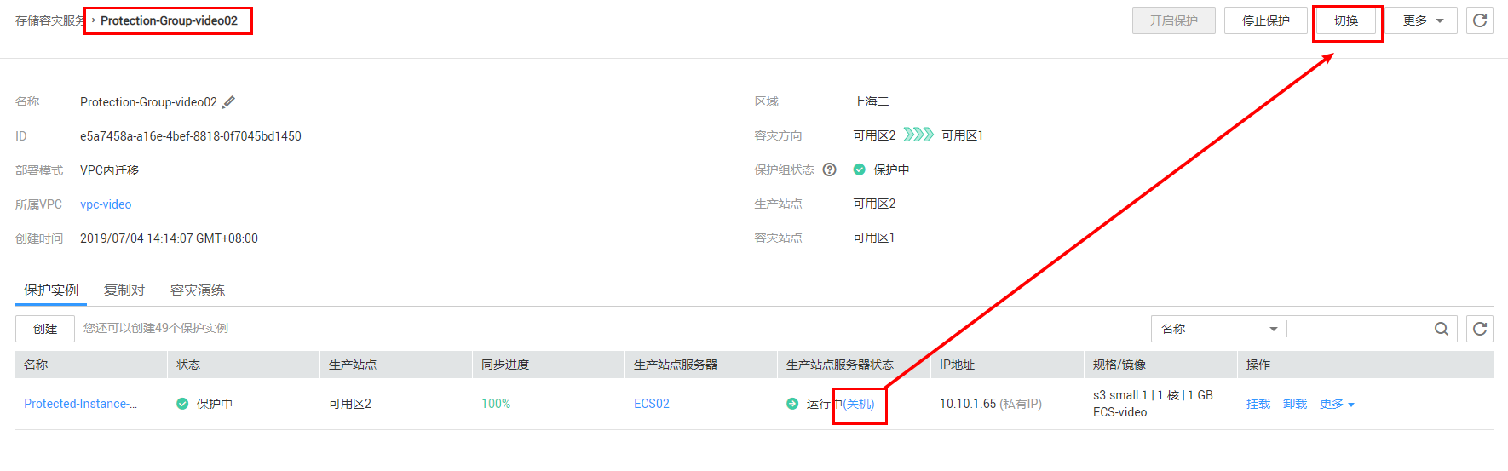

等待切换完成

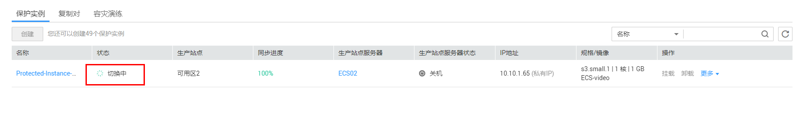

切换完成后容灾方向变为可用区1到可用区2，开启切换后的实例

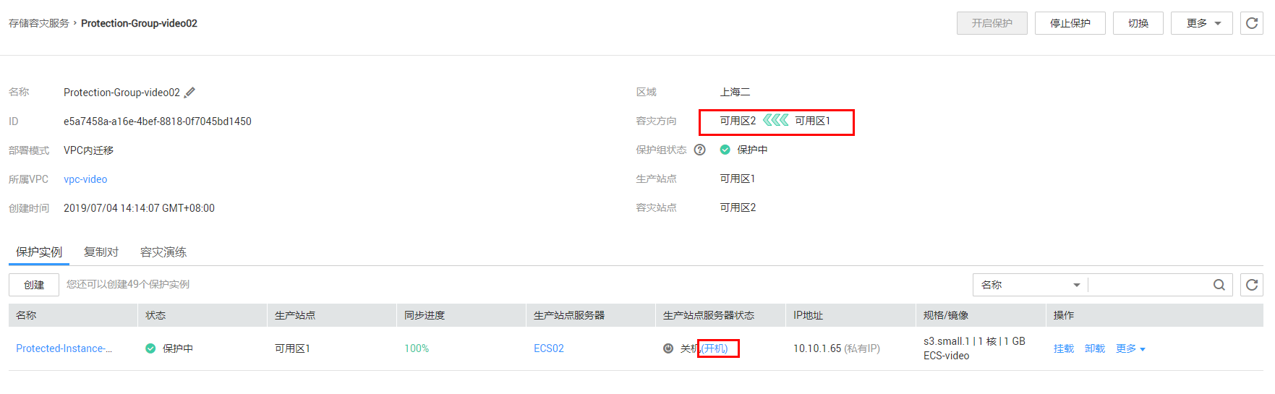

查看ECS列表和负载均衡器组

查看ECS列表，ECS实例已经切换到不同的可用区

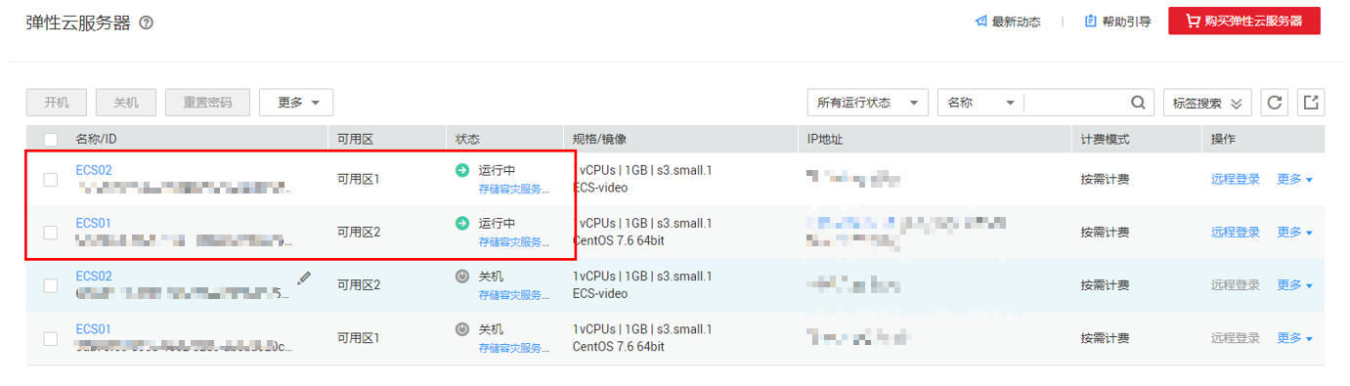

负载均衡中原来的ECS01和ECS02已经关机停止服务，但是容灾实例的服务已经正常运行，容灾切换正常

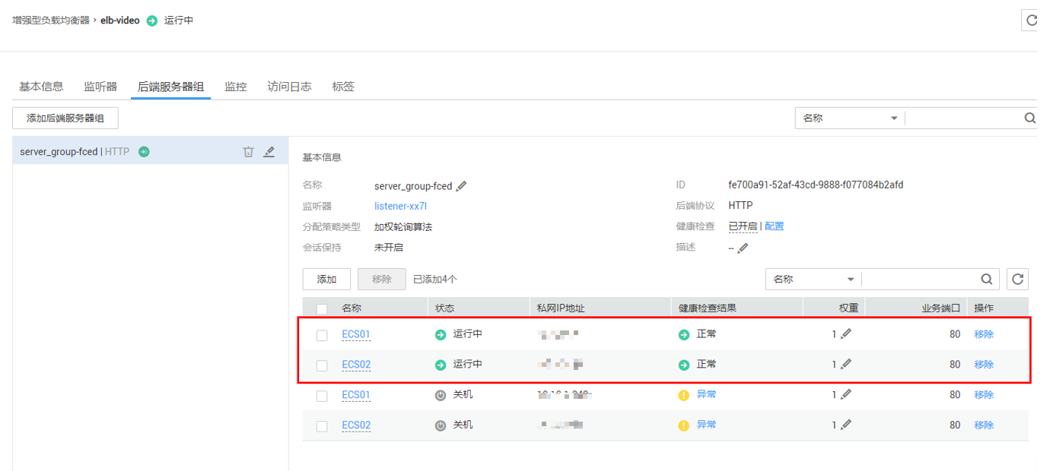

验证服务容灾结果

验证服务可用性，在浏览器打开负载均衡的外网IP，查看视频能否播放

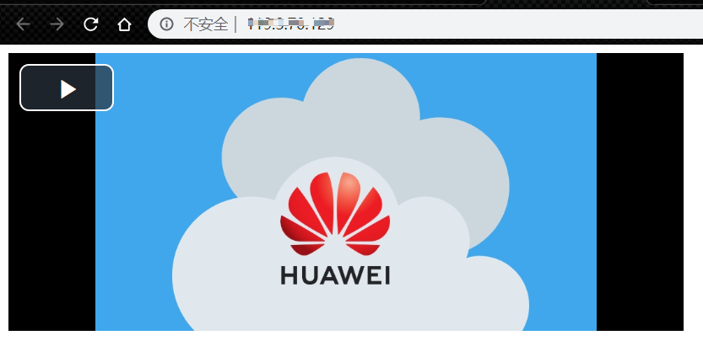

## 结果验证

### 查看视频能否播放

在浏览器打开负载均衡的外网IP，查看视频能否正常播放

